INFORME DE FISCALIZACIÓN AMBIENTAL

INSPECCIÓN AMBIENTAL

RELLENO SANITARIO LOMA LOS COLORADOS

DFZ-2015-5-XIII-RCA-IA

 | Nombre | Firma
Aprobado | María Isabel Mallea A.
Revisado | María Isabel Mallea A.
Elaborado | Esteban Dattwyler C.

Tabla de Contenidos
Tabla de Contenidos 2
1. RESUMEN. 3
Las materias relevantes objeto de la fiscalización tuvieron relación con Manejo de Residuos, Manejo de Lixiviados, Control de Olores, Manejo de Aguas lluvias y Manejo de Reforestaciones. Asimismo, constatar en terreno las medidas de contingencias relativas al deslizamiento del talud oriente de la masa del relleno (residuos domiciliarios + material de cobertura). 3
2. IDENTIFICACIÓN DEL PROYECTO, INSTALACIÓN, ACTIVIDAD O FUENTE FISCALIZADA 4
2.1. Antecedentes Generales 4
2.2. Ubicación y Layout 5
3. INSTRUMENTOS DE GESTIÓN AMBIENTAL QUE REGULAN LA ACTIVIDAD FISCALIZADA. 8
4. ANTECEDENTES DE LA ACTIVIDAD DE FISCALIZACIÓN. 9
4.1. Motivo de la Actividad de Fiscalización. 9
4.2. Materia Específica Objeto de la Fiscalización Ambiental. 9
4.3. Aspectos relativos a la ejecución de la Inspección Ambiental. 9
4.3.1. Primer día de inspección. 9
4.3.2. Segundo día de inspección. 10
4.3.3. Tercer día de inspección. 10
4.3.4. Esquema de recorrido 11
4.3.5. Detalle del Recorrido de la Inspección. 12
4.4. Aspectos relativos al Seguimiento Ambiental 13
5. HECHOS CONSTATADOS. 14
5.1. Manejo de Residuos 14
5.2. Manejo de Lixiviados 19
5.3. Control de Olores y Vectores 25
5.4. Manejo de Reforestaciones 28
6. OTROS HECHOS. 32
7. CONCLUSIONES. 40
8. DOCUMENTACIÓN SOLICITADA Y ENTREGADA. 43
9. ANEXOS. 45

RESUMEN.

El presente documento da cuenta de los resultados de las actividades de fiscalización ambiental realizadas por la Superintendencia del Medio Ambiente, junto con la Secretaría Regional Ministerial de Salud de la Región Metropolitana (SEREMI de Salud) y la Corporación Nacional Forestal (CONAF), al proyecto “Relleno Sanitario Loma Los Colorados”, del titular KDM S.A. La actividad de inspección fue desarrollada durante los días 10 y 11 de febrero de 2014.

El proyecto consiste en la operación de un Relleno Sanitario de disposición y tratamiento de residuos sólidos domiciliarios, localizado en el Fundo Las Bateas, de 800 ha de superficie, a 2 kilómetros de la localidad de Montenegro en la comuna de Til Til. El proyecto considera también un Sistema de Tratamiento de Lixiviados, Central ERNC y Monorrelleno de lodos de sanitarias.

Las materias relevantes objeto de la fiscalización tuvieron relación con Manejo de Residuos, Manejo de Lixiviados, Control de Olores, Manejo de Aguas lluvias y Manejo de Reforestaciones. Asimismo, constatar en terreno las medidas de contingencias relativas al deslizamiento del talud oriente de la masa del relleno (residuos domiciliarios + material de cobertura).

El presente informe se centra en los hallazgos detectados en las materias relevantes fiscalizadas relativas al Manejo de Residuos, Manejo de Lixiviados, Control de Olores y Vectores. El informe también incluye los resultados de una inspección no programada realizada el día 10 de agosto de 2015, con posterioridad al frente de mal tiempo ocurrido en la Región Metropolitana entre los días 5 y 10 de agosto.

Al respecto de los hechos que constituyen las conformidades, éstas se detallan en las actas de fiscalización (Anexos 1, 2 y 3).

Entre los hechos constatados que representan los principales hallazgos, se destacan la humectación de caminos con efluente de la planta de tratamiento de lixiviados y la implementación de canchas de secado de lodos en la plataforma superior de la masa del relleno sanitario, así como, la no ejecución de cierre con capa de suelo del mono relleno.

IDENTIFICACIÓN DEL PROYECTO, INSTALACIÓN, ACTIVIDAD O FUENTE FISCALIZADA

Antecedentes Generales

Identificación de la actividad, proyecto o fuente fiscalizada:
Relleno Sanitario Loma Los Colorados
Región:  Metropolitana | Ubicación de la actividad, proyecto o fuente fiscalizada:  Panamericana Norte, km 62,5 Til Til.
Provincia:
Chacabuco
Comuna:
Til Til
Titular de la actividad, proyecto o fuente fiscalizada:  KDM S.A. | RUT o RUN:  96.754.450-7
Domicilio Titular:  Alcalde Guzmán 0180, Quilicura. | Correo electrónico:  --
Domicilio Titular:  Alcalde Guzmán 0180, Quilicura. | Teléfono:  +56(2) 23893200
Identificación del Representante Legal:  Gastón Bastías Román | RUT o RUN:  7.616.830-k
Domicilio Representante Legal:  Alcalde Guzmán 0180, Quilicura. | Correo electrónico:  gbastias@kdmtratamiento.cl
Teléfono:
+56(2) 23893200
Fase de la actividad, proyecto o fuente fiscalizada:
Operación

Ubicación y Layout

Figura 1. Mapa de ubicación regional (Fuente: Google Earth 2015).

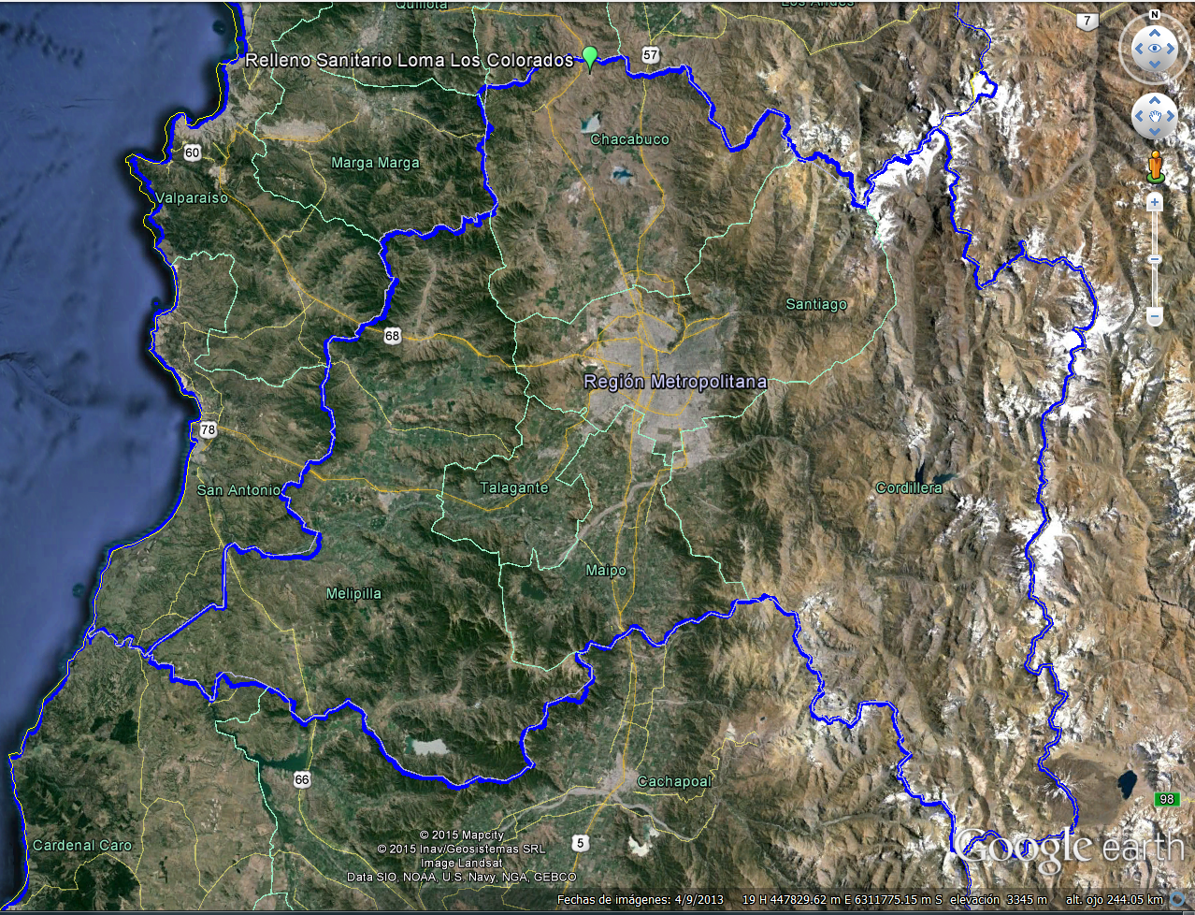
Región de O’Higgins
Región de Valparaíso
Figura 2. Mapa de ubicación local (Fuente: Google Earth 2015).
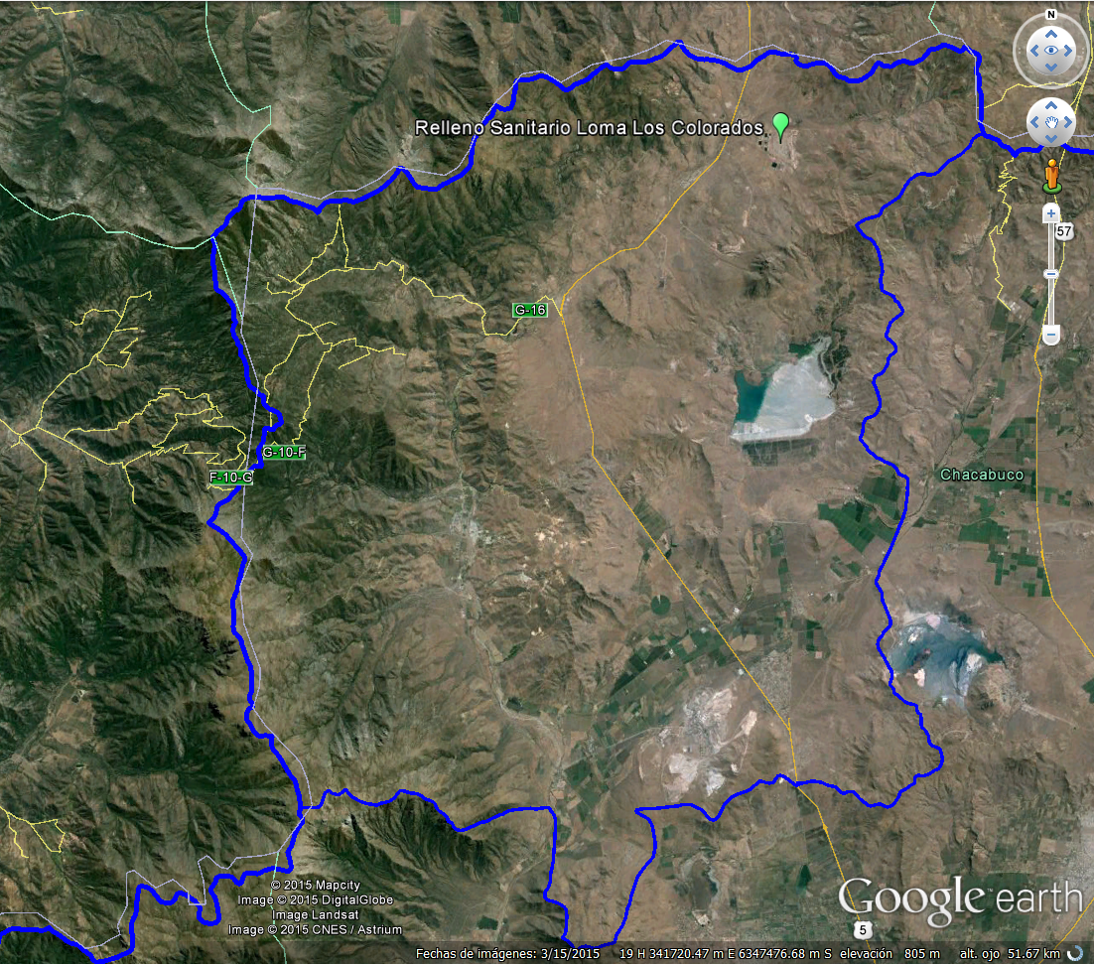
Til Til
Coordenadas UTM de referencia
Datum: WGS84 | Huso:19 | UTM N:6.352.193 | UTM E: 331.853
Ruta de acceso: Desde Santiago, dirigirse al norte 62 kilómetros por la Ruta 5 norte, tomar camino local y seguir por 1 kilómetro hasta llegar a las instalaciones.

Figura 3. Layout del proyecto (Fuente: Google Earth, 2015)
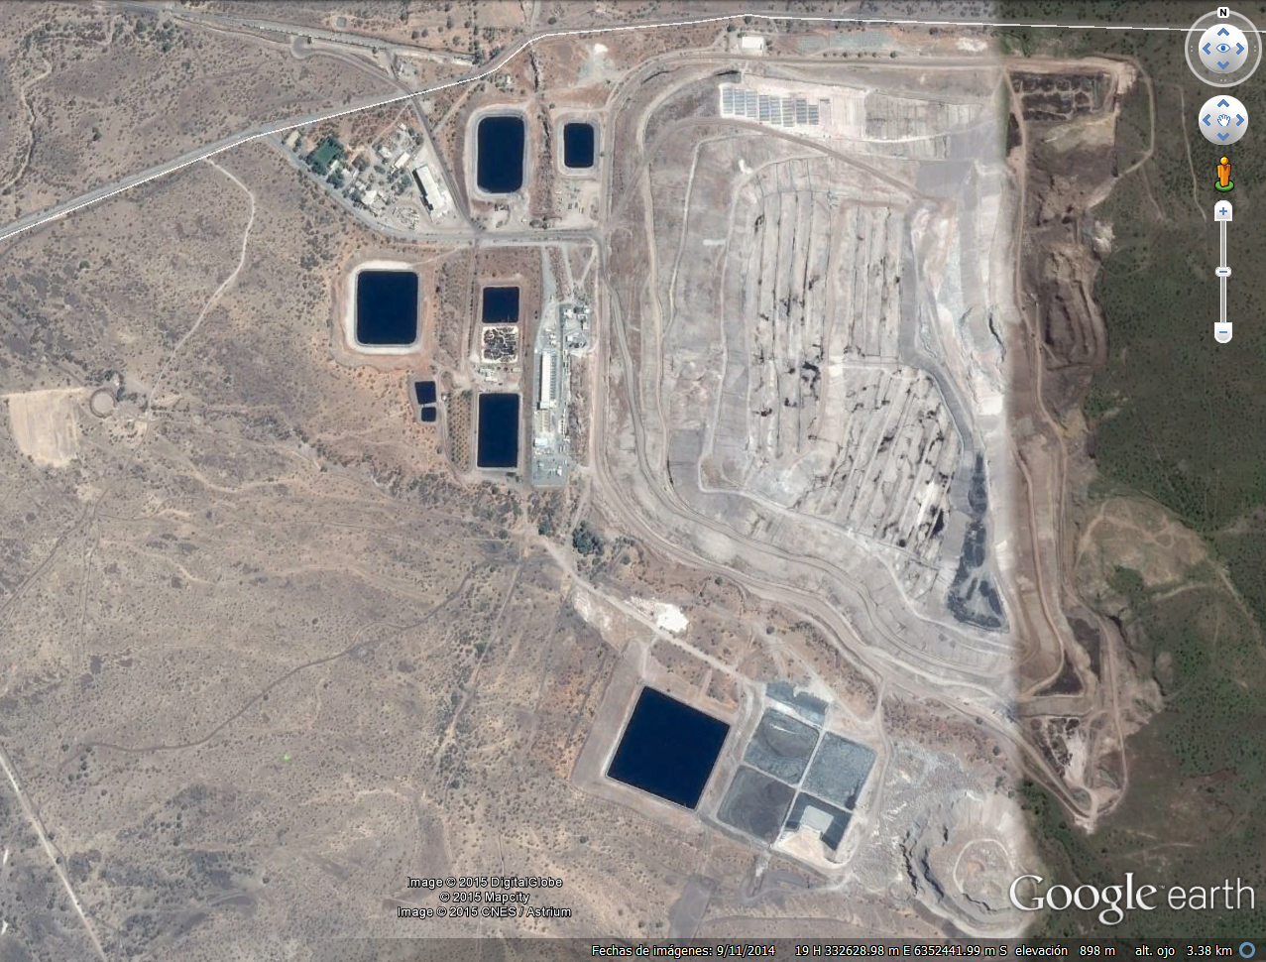
Relleno Sanitario
Canchas de Secado
Mono Relleno
Central ERNC
Tratamiento de Lixiviados
Andén FEPASA

INSTRUMENTOS DE GESTIÓN AMBIENTAL QUE REGULAN LA ACTIVIDAD FISCALIZADA.

Identificación de Instrumentos de Gestión Ambiental que regulan la actividad, proyecto o fuente fiscalizada.
N° | Tipo de instrumento | N°/  Descripción | Fecha | Comisión / Institución | Nombre de la actividad, proyecto o fuente regulada | Comentarios | Instrumento fiscalizado
1 | RCA | 990 | 1995 | COREMA RM | CONSTRUCCIÓN DE SISTEMA DE TRATAMIENTO INTERNO Y DISPOSICIÓN FINAL DE RESIDUOS SÓLIDOS URBANOS PARA LA REGIÓN METROPOLITANA | 791 / 2010 - Comisión Regional del Medio Ambiente | Si
2 | RCA | 60 | 2006 | COREMA RM | MEJORA AL SISTEMA DE TRATAMIENTO RILES RELLENO SANITARIO LOMA LOS COLORADOS Y DESARROLLO ALTERNATIVA DEL TRATAMIENTO TERCIARIO | 0252 / 2013 - Otro | Si
3 | RCA | 391 | 2006 | COREMA RM | AMPLIACIÓN DEL SISTEMA DE ABATIMIENTO DE BIOGAS; SISTEMA DE CAPTACIÓN, TERMODEGRADACIÓN Y UTILIZACIÓN ENERGÉTICA, EN EL MARCO DEL MECANISMO PARA UN DESARROLLO LIMPIO, EN EL RELLENO SANITARIO LOMA LOS COLORADOS |  | Si
4 | RCA | 262 | 2008 | COREMA RM | PLANTA DE COMPOSTAJE DE RESIDUOS ORGÁNICOS KDM S.A. |  | Si
5 | RCA | 263 | 2008 | COREMA RM | CANCHA DE SECADO Y MONO-RELLENO DE LODOS EN LOMA LOS COLORADOS |  | Si
6 | RCA | 706 | 2008 | COREMA RM | PLANTA RECUPERADORA DE RECICLABLES RELLENO SANITARIO LOMA LOS COLORADOS | 1681 / 2012 - Otro | No
7 | RCA | 344 | 2010 | COREMA RM | CENTRAL LOMA LOS COLORADOS |  | No

ANTECEDENTES DE LA ACTIVIDAD DE FISCALIZACIÓN.

Motivo de la Actividad de Fiscalización.

Motivo:  Programada | Descripción del motivo:  Según Resolución SMA N°769/2014 que fija Programa y Subprogramas Sectoriales de Fiscalización Ambiental de Resoluciones de Calificación Ambiental para el año 2015.

Materia Específica Objeto de la Fiscalización Ambiental.

- Manejo de Residuos
- Manejo de Lixiviados
- Control de Olores
- Manejo de Reforestaciones

Aspectos relativos a la ejecución de la Inspección Ambiental.

Primer día de inspección.

Fecha de realización:  10 de febrero de 2015 | Hora de inicio:  10:20 |  | Hora de finalización:  13:20
Fiscalizador encargado de la actividad:  Esteban Dattwyler C. |  |  | Órgano:  SMA
Fiscalizadores participantes:  Christian Calderón D.  Rodrigo Castro J.  Víctor Pavéz R.  Rodrigo Herrera P. |  |  | Órgano:  SEREMI de Salud RM.  SEREMI de Salud RM.  CONAF  CONAF
Existió oposición al ingreso: No |  | Existió auxilio de fuerza pública: No
Existió colaboración por parte de los fiscalizados: No |  | Existió trato respetuoso y deferente: Si
Entrega de antecedentes solicitados: No |  | Entrega de acta: Si (Anexo 1)
Observaciones: --

Segundo día de inspección.

Fecha de realización:  11 de febrero de 2015 | Hora de inicio:  11:00 |  | Hora de finalización:  15:30
Fiscalizador encargado de la actividad:  Esteban Dattwyler C. |  |  | Órgano:  SMA
Fiscalizadores participantes:  Christian Calderón D.  Rodrigo Castro J.  Víctor Pavéz R.  Rodrigo Herrera P. |  |  | Órgano:  SEREMI de Salud RM.  SEREMI de Salud RM.  CONAF  CONAF
Existió oposición al ingreso: No |  | Existió auxilio de fuerza pública: No
Existió colaboración por parte de los fiscalizados: No |  | Existió trato respetuoso y deferente: Si
Entrega de antecedentes solicitados: No |  | Entrega de acta: Si (Anexo 2)
Observaciones: --

Tercer día de inspección.

Fecha de realización:  10 de agosto de 2015 | Hora de inicio:  10:15 |  | Hora de finalización:  14:00
Fiscalizador encargado de la actividad:  Esteban Dattwyler C. |  |  | Órgano:  SMA
Fiscalizadores participantes:  Christian Calderón D.  Roberto Barrera H. |  |  | Órgano:  SEREMI de Salud RM.  DOH
Existió oposición al ingreso: No |  | Existió auxilio de fuerza pública: No
Existió colaboración por parte de los fiscalizados: No |  | Existió trato respetuoso y deferente: Si
Entrega de antecedentes solicitados: No |  | Entrega de acta: Si (Anexo 3)
Observaciones: --

Esquema de recorrido

Figura 4. Recorrido (Fuente: Google Earth, 2015)
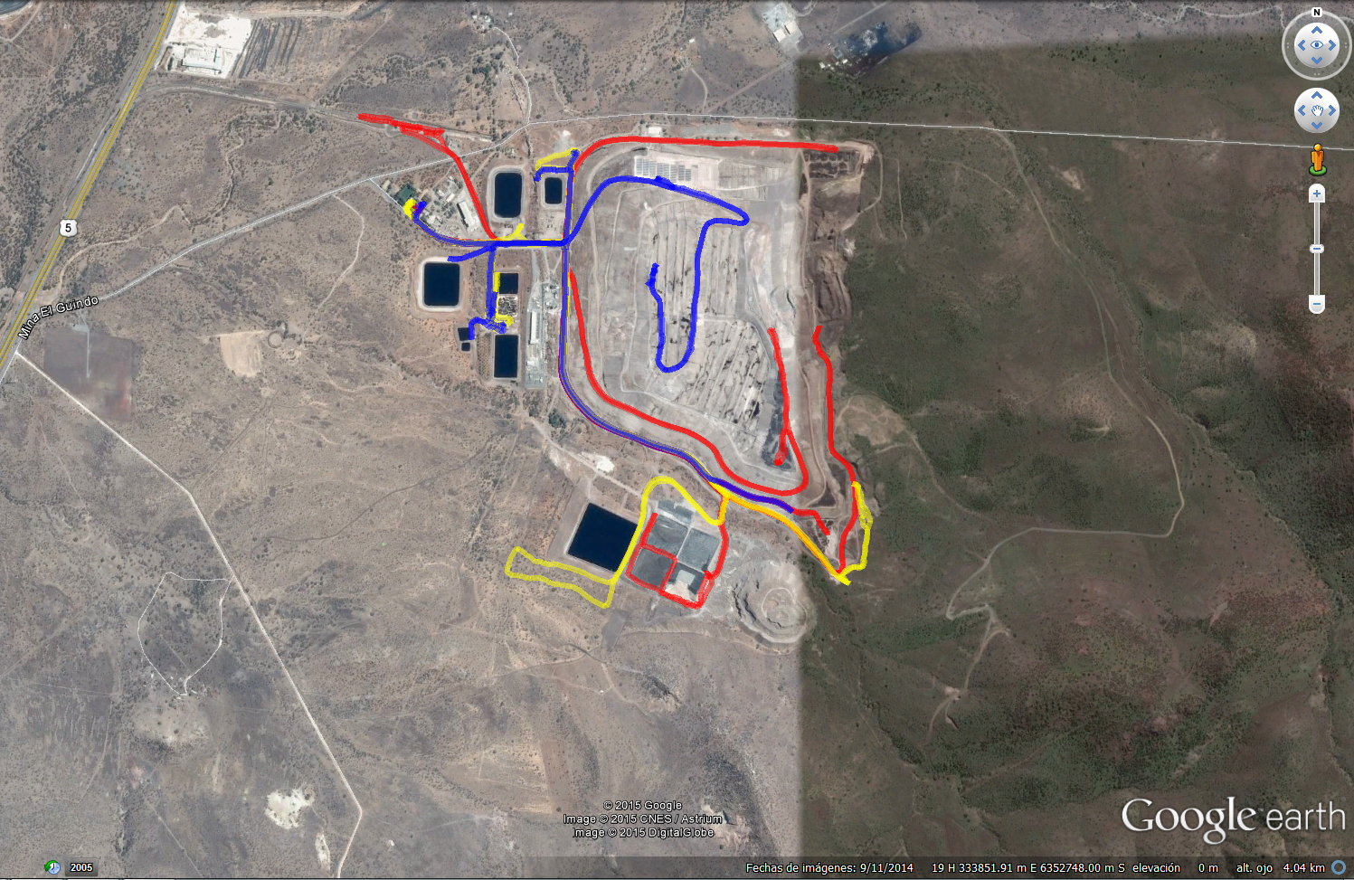
11
10
9
8
1
7
6
5
3
2
4

Detalle del Recorrido de la Inspección.

N° de estación | Nombre del sector | Descripción estación
1 | Relleno Sanitario | Masa de residuos (Frente de trabajo)
2 | Área de Deslizamiento de la Masa de Residuos | Incidente operacional ocurrido el 12 de enero de 2015.
3 | Anden FEPASA | Llegada de Residuos desde Estación de Transferencia.
4 | Cancha de secado Norte | Secado de lodos de PTAS.
5 | Canchas de secado Plataforma Superior | Secado de lodos de PTAS.
6 | Monorrelleno | Disposición final de lodos.
7 | Sistema de Tratamiento de Lixiviados | Ejecución de Obras de Reforestación
8 | Planta de Compostaje | En construcción.
9 | Faja vegetaciones | Reforestación.
10 | Paneles Fotovoltaicos | Proyecto ERNC
11 | Pozos de Biogás | Pozos de extracción de biogás ubicados en plataforma superior.

Aspectos relativos al Seguimiento Ambiental

Nombre del informe(es) revisado (s) | Aspecto ambiental relevante | Código  SSA | Fecha de recepción documento | Periodo que reporta |  | Organismo encomendado | Organismo revisor | Estado de conformidad | N° de hecho constatado
 |  |  |  | Desde | Hasta
Panel Anual de Olores | Control de Olores | 18797 | 20-03-2014 | 12-02-2013 | 15-02-2013 | SEREMI de Salud RM | SEREMI de Salud RM | Conforme | 5
Panel de Olores | Control de Olores | 18798 | 20-03-2014 | 27-12-2013 | 03-01-2014 | SEREMI de Salud RM | SEREMI de Salud RM | Conforme | 5

HECHOS CONSTATADOS.

Manejo de Residuos
Hecho Constatado: N° 1 | Estación N°: 4-5
Exigencia

RCA N° 263/2008

Considerando 3.3.1.1
Durante la Construcción se desarrollan todas las obras que permiten habilitar la infraestructura necesaria para llevar a cabo las labores propias del secado y acopio de lodos. La cancha de secado y acopio se encontrará al interior del Relleno Sanitario Loma Los Colorados y ocuparán una superficie de 2 has en la zona de expansión del relleno sanitario. Las superficies proyectadas para la cancha contarán con una superficie de suelo fino exento de gravas y un sello de impermeabilización. El sistema de recubrimiento basal de la cancha de acopio temporal y secado corresponderá al mismo estándar técnico y de seguridad con que cuenta el relleno sanitario por Resolución Ambiental (RCA N° 990/95 y Autorización Sanitaria). Esto permite que la cancha de secado se presente como un anticipo a las obras de ampliación del relleno sanitario y pueda ser incorporada al relleno sanitario, según éste se vaya expandiendo.
Las obras de impermeabilización de fondo se ejecutan antes de iniciar la operación de la cancha de secado y acopio temporal, estimándose una duración de 1 mes para esta fase.
No obstante a ello, la cancha de secado irá trasladándose dentro del área propuesta conforme el frente de trabajo varía al interior del relleno sanitario.
Los principales datos que se han considerado para el diseño del depósito se presentan en la siguiente tabla.

DESCRIPCIÓN | CANTIDAD | UNIDAD
Largo promedio cancha de secado | 200 | m
Ancho promedio canchas de secado | 100 | m
Superficie total en 12 años | 8 | hás.
Superficie operativa | 2 | hás.

Como se señala en la tabla anterior, las canchas de secado y mezcla presentarán una superficie de 2 has. En la medida que el relleno sanitario avance, Aguas Andinas deberá modificar la posición de sus canchas, y por consiguiente la cancha del titular se moverá paralelamente. Adicionalmente, se debe señalar que el titular operará con una cancha de secado cada vez, es decir, con una cancha de 2 ha.

Considerando 5.3.12
Separar las áreas operacionales, de cancha de secado y mezcla de Aguas Andinas con las del presente proyecto, con una señalización que permita a las autoridades sanitarias detectar en cualquier momento en cual superficie se encuentren. Para ello, se agregará la cancha de secado del proyecto presentado a las canchas de secado de Aguas Andinas, ejecutándose primero siempre el proyecto presentado, traspasándose su superficie para un uso posterior como cancha de secado de Aguas Andinas y después de ello como relleno sanitario.

Hechos:
- Se visitaron las 2 canchas de acopio y secado de lodos provenientes de sanitarias, operativas al momento de la inspección.
- La primera cancha de acopio, denominada “Cancha Norte”, ubicada sobre la Fase 1C2CV en la cota 835, abarca un área impermeabilizada de aproximadamente 1,4 hectáreas, las que recibirían lodos provenientes de las Plantas de Tratamiento de Aguas Servidas de ESVAL, según lo señalado por Darío Vargas (Jefe de Operaciones).
- La segunda cancha, denominada “Cancha de Plataforma Superior”, ubicada en la plataforma de la cota 891 de la Masa del Relleno, abarca un área de 4,5 hectáreas aproximadamente, la que recibiría lodos provenientes de las PTAS de Aguas Andinas que se disponen sobre la masa de residuo sin impermeabilización.
- Se constató que ninguna de las canchas cuentan con señalización que identifique al proyecto al cual están asociadas (KDM o Aguas Andinas), respecto de los lodos que se están acopiando y secando.
- En ambas canchas se constató la disposición de lodos en pilas estáticas y no se constató maquinaria para el volteo de las pilas.

Registros
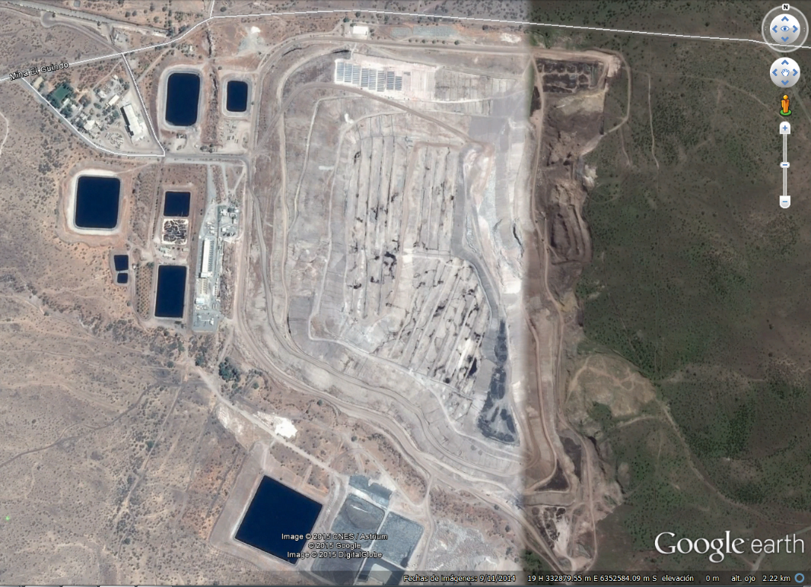
Cancha Plataforma Superior
Cancha Norte
Figura 5
Descripción Medio de Prueba: Ubicación de canchas de secado

Registros
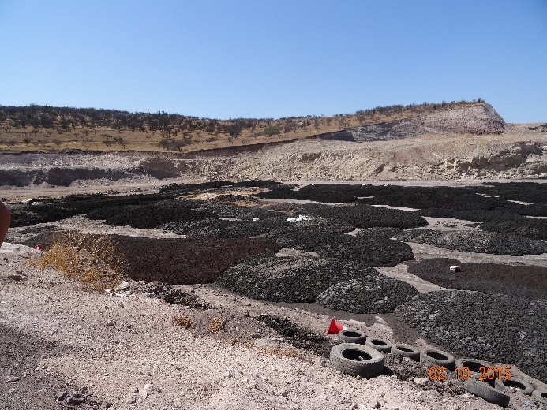 |  |  | 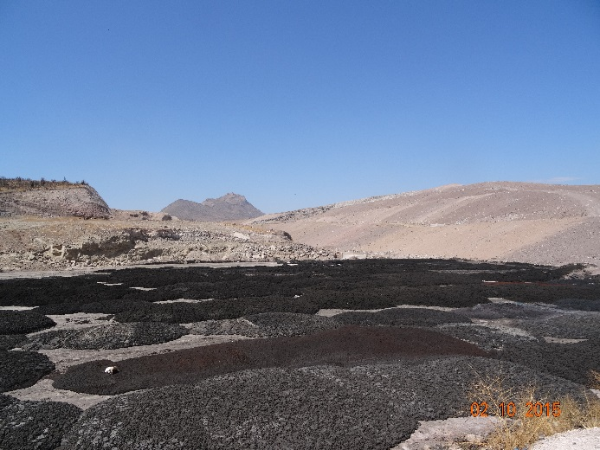
Fotografía 1 | Fecha: 10 de febrero de 2015 |  | Fotografía 2 | Fecha: 10 de febrero de 2015
Coordenadas WGS84 | Norte: 6.352.700 m | Este: 332.315 m | Coordenadas WGS84 | Norte: 6.352.700 m | Este: 332.315 m
Descripción Medio de Prueba: Sector oriente de cancha de secado de lodos “Cancha norte”. Se observa que los lodos están sin voltear. |  |  | Descripción Medio de Prueba: Sector poniente de cancha de secado de lodos “Cancha norte”. Se observa que los lodos están sin voltear.
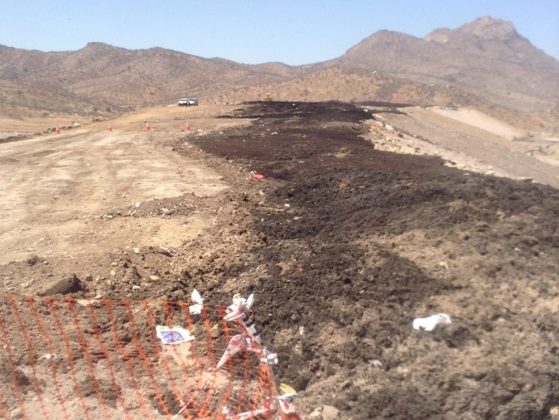 |  |  | 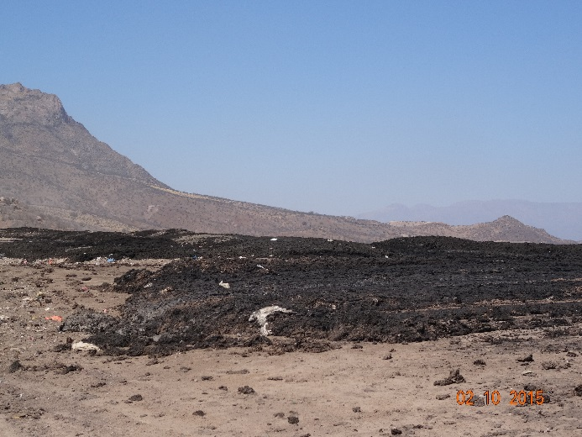
Fotografía 3 | Fecha: 10 de febrero de 2015 |  | Fotografía 4 | Fecha: 10 de febrero de 2015
Coordenadas WGS84 | Norte: 6.352.103 m | Este: 332.110 m | Coordenadas WGS84 | Norte: 6.351.866m | Este: 332.166 m
Descripción Medio de Prueba: Sector norte de cancha de secado en plataforma superior de la masa del relleno. |  |  | Descripción Medio de Prueba: Sector central de cancha de secado en plataforma superior de la masa del relleno.

Hecho Constatado: N° 2 | Estación N°: 6
Exigencia

RCA N° 263/2008

Considerando 3.3.3.2
Mono-Relleno de Lodos
La fase de Cierre o Abandono del proyecto considera las actividades relacionadas con la clausura y puesta en seguridad del área final de disposición del mono-relleno y la reinserción del sitio al entorno. La clausura, puesta en seguridad y la recuperación de la cubierta vegetal de las distintas etapas de avance del depósito se realizarán en forma paralela a la operación, en la medida que éstas alcancen su cota final de diseño.
El plan de cierre se va desarrollando en forma paralela a la etapa de operación en la medida en que se van llenando las celdas de disposición de residuos. Una vez alcanzada la altura final de la celda, se efectuará la nivelación final en toda su extensión dejando la superficie plana mediante el uso de maquinaria.
La cobertura final consiste en una capa de suelo de 0,6 m de espesor. Construida la capa final, se procederá a la recuperación y revegetación del área. Se contempla plantar arbustos y, en la medida de lo posible, de especies vegetales existentes en sectores cercanos. Finalmente, cabe mencionar que no se requerirá de personal o maquinaria una vez construida la capa final revegetada y retiradas todas las instalaciones.
Independiente de la fecha del término del proyecto, el titular aplicará las capas superficiales sobre las celdas utilizadas y reforestará todas las superficies intervenidas.

Considerando 5.3.9
Contar con recubrimiento final o definitivo que consistirá en una cobertura de aproximadamente 60 cm del suelo escarpado originalmente, en dos capas, sobre el cual se plantará vegetación nativa local de raíces cortas.
Hechos:

- Se constató la disposición de lodos en la celda N° 4, la que se encontraba en un 90% de su capacidad. También se observó el inicio de labores de impermeabilización de la celda N° 5 con bentonita.
- Se constató que las celdas N° 2 y N° 3, se encontraban a su máxima capacidad y selladas con cobertura de HDPE, sin contar con una capa de suelo como cobertura final.
- La celda N° 3, se volvió a habilitar para la recepción de lodos de Plantel de Cerdos Porkland.
- Se constató en la Celda N° 2, la que contaba con rotura en la geomembrana de cierre, que se están ejecutando labores de reparación.

Registros
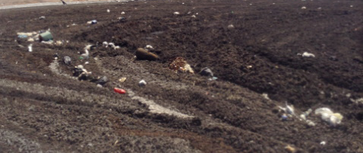 |  |  | 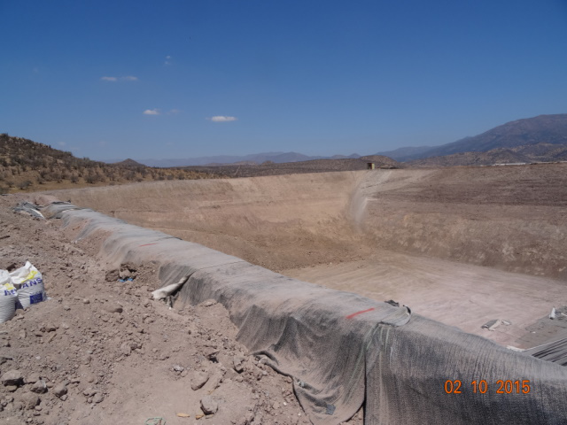
Fotografía 5 | Fecha: 10 de febrero de 2015 |  | Fotografía 6 | Fecha: 10 de febrero de 2015
Coordenadas WGS84 | Norte: 6.351.247m | Este: 331.763 m | Coordenadas WGS84 | Norte: 6.351.202 m | Este: 331.846 m
Descripción Medio de Prueba: Celda 4, activa al momento de la inspección. |  |  | Descripción Medio de Prueba: Habilitación de Celda 5.
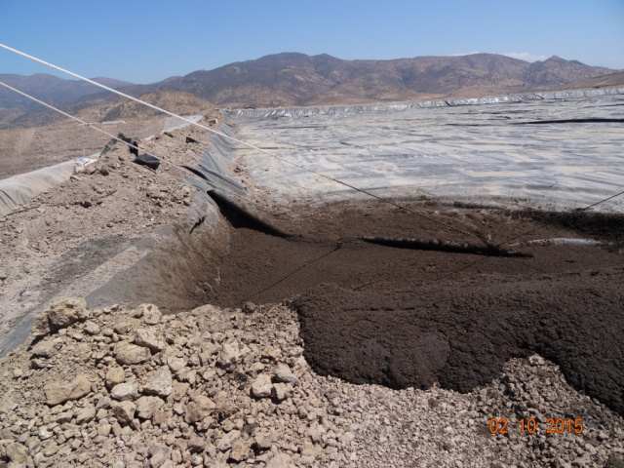 |  |  | 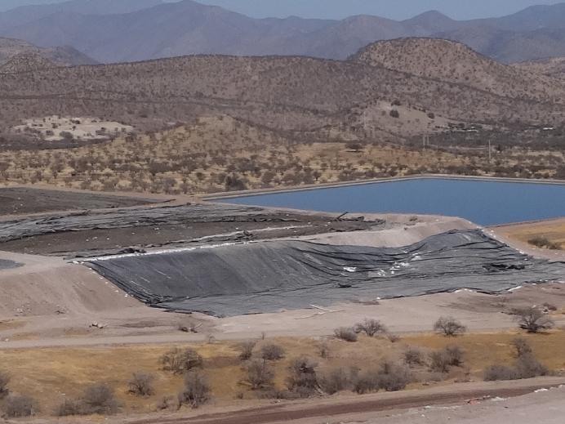
Fotografía 7 | Fecha: 10 de febrero de 2015 |  | Fotografía 8 | Fecha: 10 de febrero de 2015
Coordenadas WGS84 | Norte: 6.353.496 m | Este: 329.839 m | Coordenadas WGS84 | Norte: 6.351.661 m | Este: 332.131 m
Descripción Medio de Prueba: Celda 3, “sellada” con HDPE”. Habilitada para la recepción de lodos de la Granja de cerdos Porkland. |  |  | Descripción Medio de Prueba: Celda 2, rotura de geomembrana de sellado y labores de reparación. Vista desde plataformasuperior de la masa del relleno.

Manejo de Lixiviados

Hecho Constatado: N° 3 | Estación N°: 7-1
Exigencia

RCA N° 60/2005

Considerando 3.3.1.1
Modificaciones en la Planta de Tratamiento de Lixiviados
a) Modificación del Sistema de Alimentación de Lixiviado a tratar desde laguna anaeróbica al reactor aeróbico. Se reemplaza el actual bombeo por una bomba tipo Air – Lift operada por aire desde los sopladores.
b) Modificación del Sistema de Aireación en Reactor Aeróbico. Se considera agregar dos sopladores, cambiar la totalidad de las cadenas de aireación existentes, aumentar los difusores tubulares, llaves de paso y válvulas.
c) Modificación del Sistema de Alimentación de Sedimentadores al estanque de bombeo de lodos de la planta de tratamiento de lixiviados. Se reemplaza el actual bombeo por dos bombas tipo Air – Lift operadas por aire desde los sopladores y se agrega un medidor de caudal en cada línea.
d) Modificación de la descarga de lodos de la planta de tratamiento de lixiviados desde Sedimentadores al estanque de bombeo de lodos de la planta de tratamiento de lixiviados. Se instalarán válvulas regulables de forma de poder separar la descarga de lodos desde cada sedimentador.
e) Agregar un estanque pulmón de lodos de la planta de tratamiento de lixiviados. Se instalará un estanque pulmón que permitirá operar el deshidratado de lodos en forma independiente de la extracción de lodos de desecho del reactor, para lo cual se utilizarán bombas sumergibles ya existentes.
f) Instalación de un bypass de salida del tratamiento secundario (biológico) y lagunas de regulación. Corresponde a una salida del estanque de neutralización y desinfección que mediante bombeo descargará en dos lagunas de regulación de 3.500 m3 y 4.000 m3 cada una. Estas nuevas lagunas serán impermeabilizadas y destinadas al almacenamiento y regulación de líquido tratado, para su envío al andén de descarga.

Considerando 3.3.2.2
Disposición Final de RILes Tratados

Una vez llegado al punto de descarga, los contenedores ubicados en el convoy ferroviario deberán retirar los sellos y cierre hermético, luego, conectar la tubería a la estación de descarga.

Los carros aljibes se conectarán mediante una tubería flexible de alta presión a la cámara de descarga, la que a su vez estará conectada a la cámara de inspección en el colector público de alcantarillado de calle San Borja, mediante una tubería de aproximadamente 400 mm de diámetro.

Considerando 5.5.1
Dar cumplimiento del D.S 90 MINSEGPRES “Norma de Emisión para la Regulación de Contaminantes asociados a las Descargas de Residuos Líquidos a Aguas Marinas y Continentales Superficiales”. Lo anterior para el efluente de la planta de tratamiento de lixiviados que pasa por los sistemas de carbón activo y osmosis inversa, el que posteriormente se descarga a un curso superficial. Dicho sistema fue autorizado mediante Decreto Nº116 del 16/10/2000 del MOP y Resolución de Monitoreo Nº 2170/01 de la SISS.

Considerando 5.5.2
Dar cumplimiento al D.S. Nº 609/98 del MOP “Norma de emisión para la regulación de contaminantes asociados a las descargas de residuos industriales líquidos a sistemas de alcantarillado” cumpliendo con los límites máximos señalados en el numeral 4.4 del número 4 Límites Máximos Permitidos para las Descargas de Residuos Industriales Líquidos a las Redes de Alcantarillado de los Servicios Públicos de Recolección de Aguas Servidas, para aquellos efluentes provenientes del tratamiento biológico y no pasen por los sistemas de carbón activo y osmosis inversa. Al respecto, las mejoras y modificaciones que se han proyectado al actual sistema de tratamiento, se realizan de modo que el efluente descargado al sistema de aguas servidas cumpla con la normativa vigente establecida en este cuerpo legal. Sin perjuicio de lo anterior, se debe mencionar que se podría descargar un RIL que excediera los parámetros negociables establecidos en la D.S. Nº 609/98 del MOP en su punto 4.6 y el Ord. N° 2054 de la SISS, ellos son DBO5, SST, P y N amoniacal.

Hechos:

- El manejo de lixiviados comienza con su captación desde la masa del relleno. Todos los lixiviados llegan al sumidero ubicado en el sector norte de las instalaciones a través de tres tuberías que captan los líquidos a diferentes niveles del relleno sanitario (una capta líquidos desde la base del relleno y las restantes dos, de cotas superiores de la masa de residuos). Se constató que el sumidero tiene implementado un caudalímetro y dos bombas de impulsión de 100 m³/hora de capacidad (cada una).
- Alex Galleguillos señaló que en época de verano se generan entre 450 y 500 m³/día de lixiviado crudo. Al momento de la inspección, se está bombeando directamente hacia la planta de tratamiento de lixiviados.
- El sistema de tratamiento cuenta con 4 piscinas de acumulación de lixiviados (preexistentes al proyecto calificado por la RCA N° 60/2005), cuyas capacidades y volúmenes acumulados al momento de la inspección se describen en la siguiente tabla:

Piscina | Capacidad (m³) | Capacidad disponible (m³) al 5/02/2015. | Volumen acumulado (m³)
P1 | 44.788 | 40.320 | 4.448
P2 | 150.000 | 53.984 | 96.016
P3 | 175.000 | 61.968 | 113.032
P4 | 113.000 | 42.535 | 70.465

- Estas piscinas reciben lixiviados directamente desde el sumidero o pueden trasvasijarse entre sí para regulación y tratamiento facultativo.
- La planta de tratamiento consiste de un reactor anóxico de 17.000 m³ de capacidad, que recibe el lixiviado crudo y recirculado en proporciones 1/1 proveniente del reactor aeróbico de 17.000 m³. El efluente del reactor aeróbico pasa a 2 sedimentadores, que operan en forma paralela, cuyos lodos se recirculan hacia el reactor biológico aeróbico o se acumulan en un estanque de acumulación de lodos de 200 m³ de capacidad. A la fecha se tiene acumulado 140 m³ con 8% de sólidos, los que van directamente a deshidratación, en un filtro de bandas para posteriormente ser codispuestos en el relleno.
- El efluente líquido de la planta de tratamiento se acumula en una piscina de cloruros de acumulación de efluente y 2 piscinas de carguío (denominadas piscinas de regulación en la RCA), cuyas capacidades y volúmenes acumulados al momento de la inspección se describen en la siguiente tabla:

Piscina | Capacidad (m³) | Capacidad disponible (m³) al 5/02/2015 | Volumen acumulado (m³)
Piscina de cloruros | 32.500 | 11.280 | 21.220
Piscina de carguío norte | 4.000 | 750 | 3.250
Piscina de carguío sur | 3.500 | 450 | 3.050

- Se constató, al momento de la inspección, que el efluente del sistema de tratamiento de lixiviados se utiliza solamente para la humectación de caminos impermeabilizados de la masa del relleno, observando el proceso de carga de efluente en el camión y el procedimiento de humectación. Cabe señalar, que el titular realizó una solicitud de pertinencia de ingreso al SEIA, por las modificaciones a implementar, que son la humectación de caminos del área impermeabilizada y la recirculación de efluentes a la masa del relleno. Al respecto, el SEA RM mediante la Resolución Exenta N° 259 del 18 de octubre de 2013, señaló que el Sistema de Recirculación y Humectación del Relleno Sanitario Loma Los Colorados, requiere ingresar al Sistema de Evaluación de Impacto Ambiental de forma obligatoria (Anexo 4).
- No se constató el traslado de efluente para disposición en la red de alcantarillado, como tampoco se constató la reinyección de lixiviados en pozos de extracción de biogás ubicados en la plataforma superior de la masa del relleno; al respecto Alex Galleguillos indicó que la reinyección de lixiviados no se realiza por lo menos desde hace 6 meses, dados los requerimientos de generación de biogás de KDM Energía (Central Loma Los Colorados). No obstante, esta operación se constató en inspección ambiental realizada en el mes de julio de 2014.

Registros
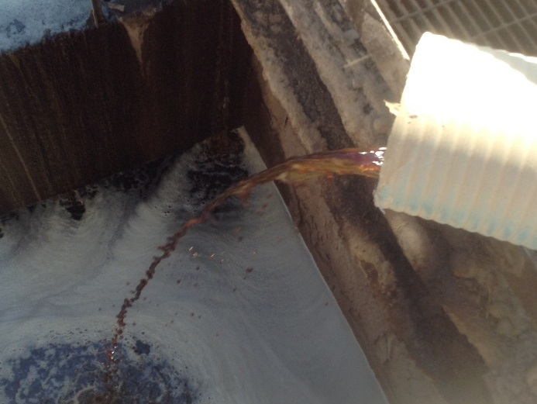 |  |  | 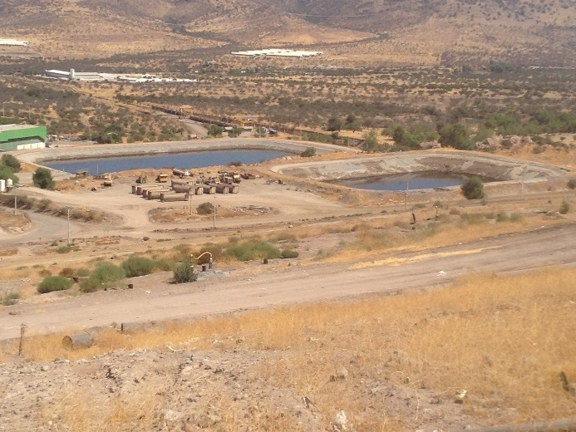  P1  P2
Fotografía 9 | Fecha: 11 de febrero de 2015 |  | Fotografía 10 | Fecha: 11 de febrero de 2015
Coordenadas WGS84 | Norte: 6.351.672m | Este: 331.450 m | Coordenadas WGS84 | Norte: 6.352.312 m | Este: 331.736 m
Descripción Medio de Prueba: Sumidero de lixiviados. |  |  | Descripción Medio de Prueba: Piscinas de acumulación de lixiviado P1 y P2, vistas desde la masa del relleno.

Registros
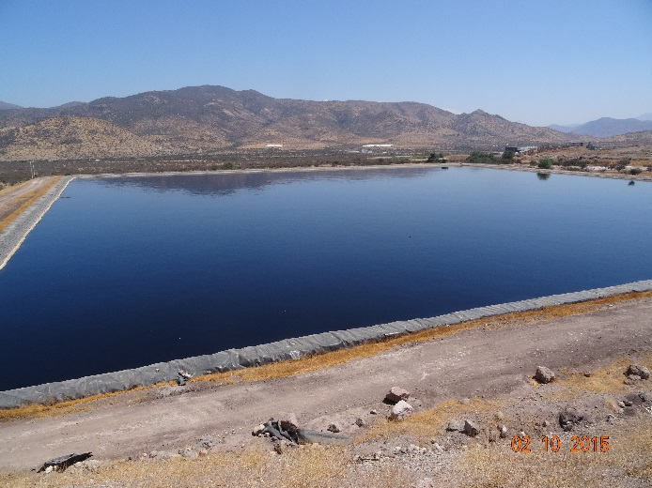 |  |  | 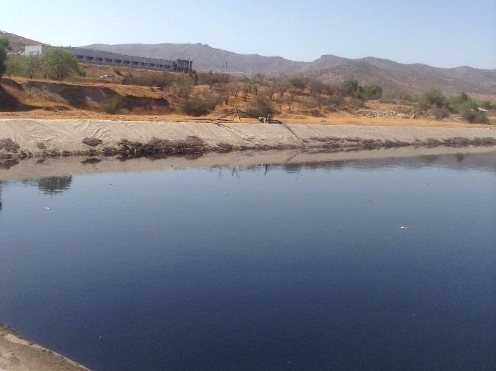
Fotografía 11 | Fecha: 11 de febrero de 2015 |  | Fotografía 12 | Fecha: 10 de febrero de 2015
Coordenadas WGS84 | Norte: 6.352.210m | Este: 331.216 m | Coordenadas WGS84 | Norte: 6.351.298 m | Este: 331.658 m
Descripción Medio de Prueba: Piscina de acumulación de lixiviado P3. Vista desde Celda 4 del Monorrelleno. |  |  | Descripción Medio de Prueba: Piscina de acumulación de lixiviado P4.
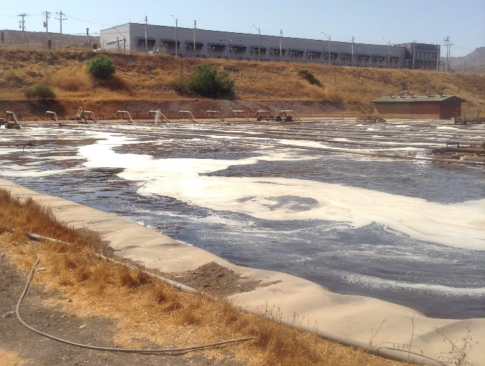 |  |  | 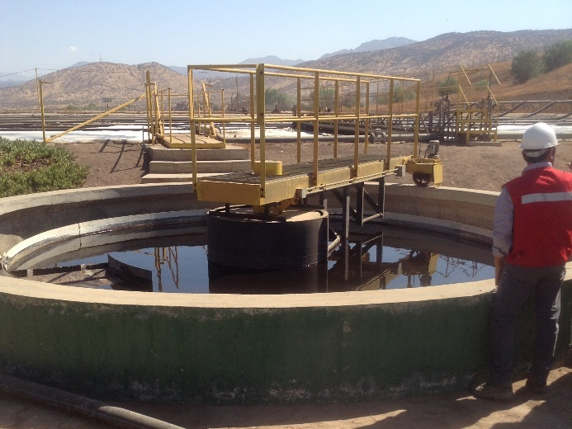
Fotografía 13 | Fecha: 11 de febrero de 2015 |  | Fotografía 14 | Fecha: 11 de febrero de 2015
Coordenadas WGS84 | Norte: 6.352.210m | Este: 331.216 m | Coordenadas WGS84 | Norte: 6.352.104 m | Este: 331.6262 m
Descripción Medio de Prueba: Reactor aerobico del sistema facultativo de tratamiento de lixiviados. |  |  | Descripción Medio de Prueba: Sedimentador del sistema de tratamiento de lixiviados.
Registros
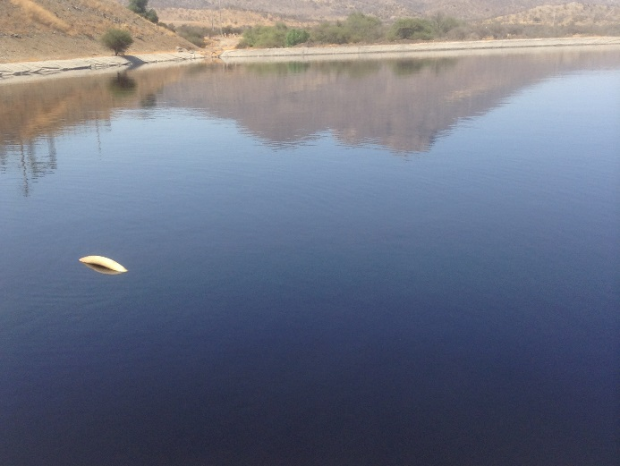 |  |  | 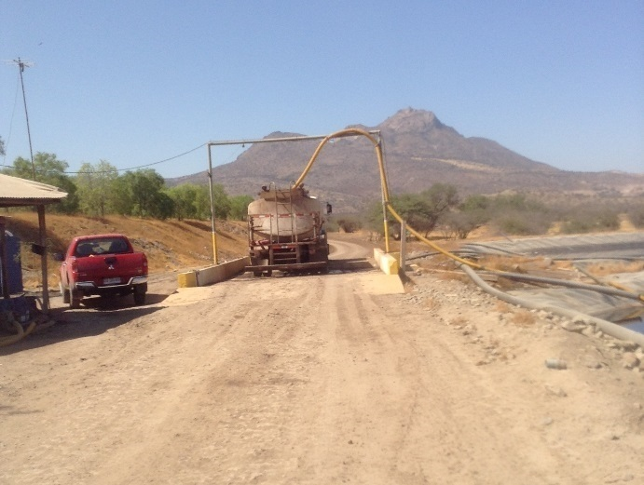
Fotografía 15 | Fecha: 11 de febrero de 2015 |  | Fotografía 16 | Fecha: 11 de febrero de 2015
Coordenadas WGS84 | Norte: 6.352.071 m | Este: 331.246 m | Coordenadas WGS84 | Norte: 6.352.057 m | Este: 331.132 m
Descripción Medio de Prueba: Piscina de acumulación de efluente, denominada piscina de cloruros. |  |  | Descripción Medio de Prueba: Carga de efluente en camión humectador de caminos, en el área de piscinas de carguío..
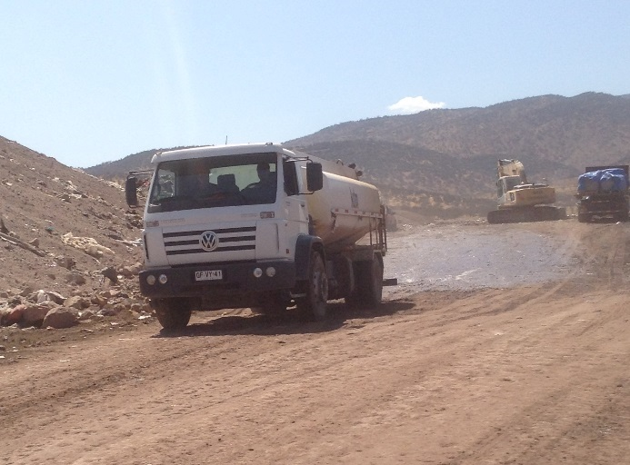 |  |  | 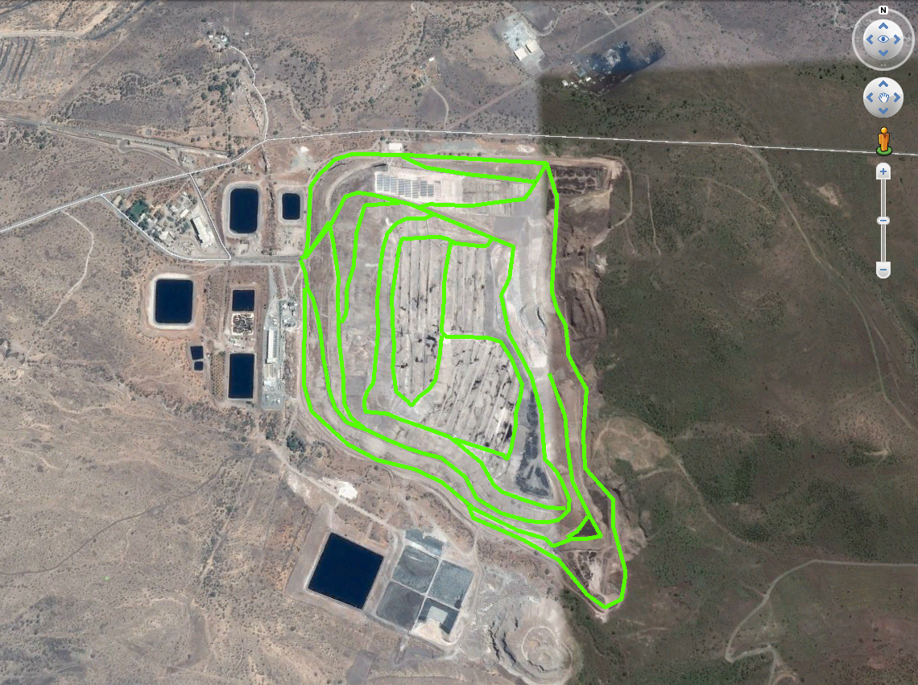
Fotografía 17 | Fecha: 11 de febrero de 2015 |  | Figura 6
Coordenadas WGS84 | Norte: 6.352.057m | Este: 332.184 m | Descripción Medio de Prueba: En verde se demarcan los caminos de la masa del relleno sobre el área impermeabilizada.
Descripción Medio de Prueba: Humectación de caminos de zona impermeabilizada del relleno.
Registros
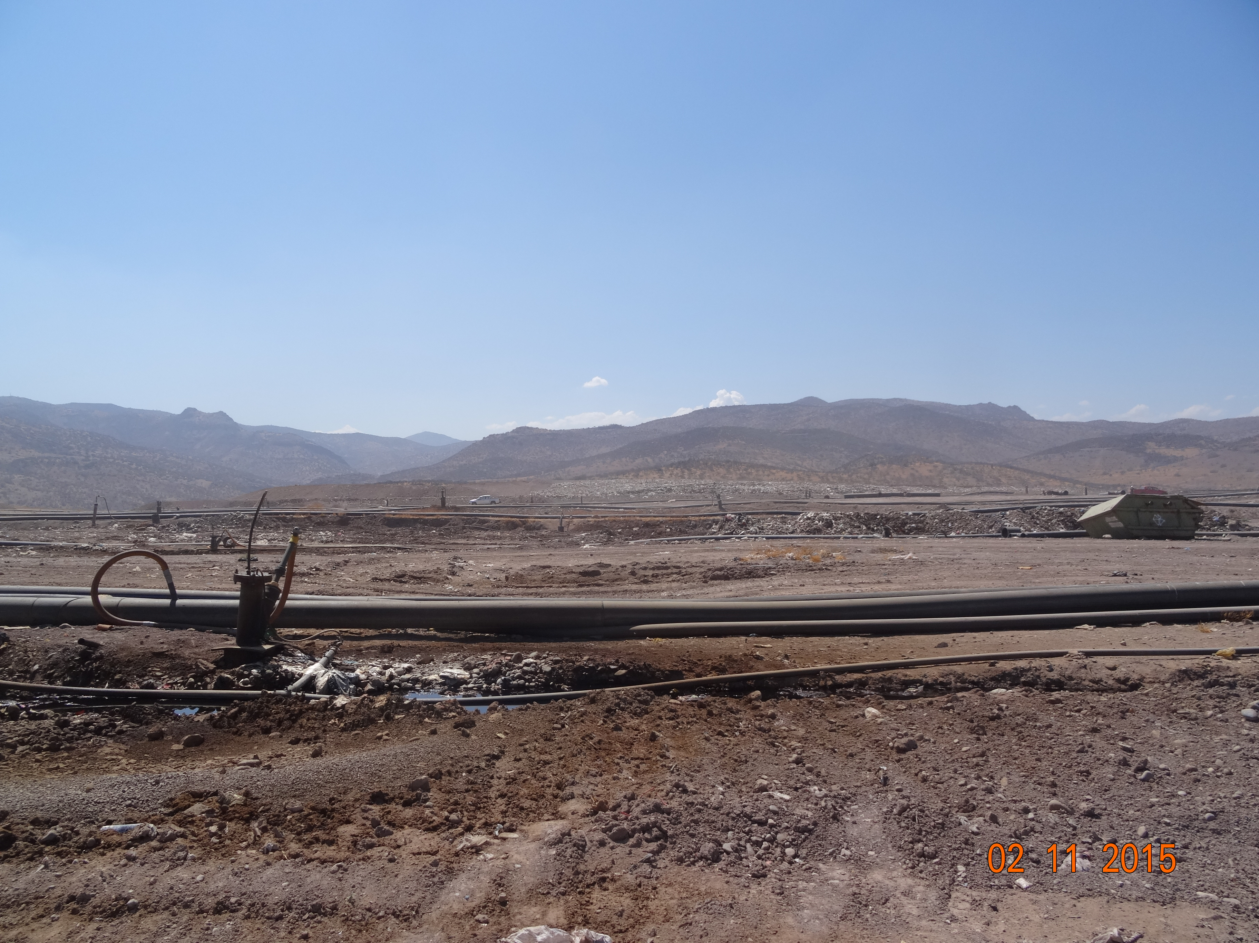 |  |  | 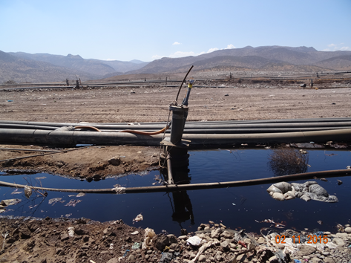
Fotografía 18 | Fecha: 11 de febrero de 2015 |  | Fotografía 19 | Fecha: 11 de febrero de 2015
Coordenadas WGS84 | Norte: 6.351.279 m | Este: 331.729 m | Coordenadas WGS84 | Norte: 6.351.279 m | Este: 331.729 m
Descripción Medio de Prueba: Pozos de extración de biogas ubicados en plataforma superior del relleno sanitario. |  |  | Descripción Medio de Prueba: Pozo de extración de biogas ubicado en plataforma superior del relleno sanitario.
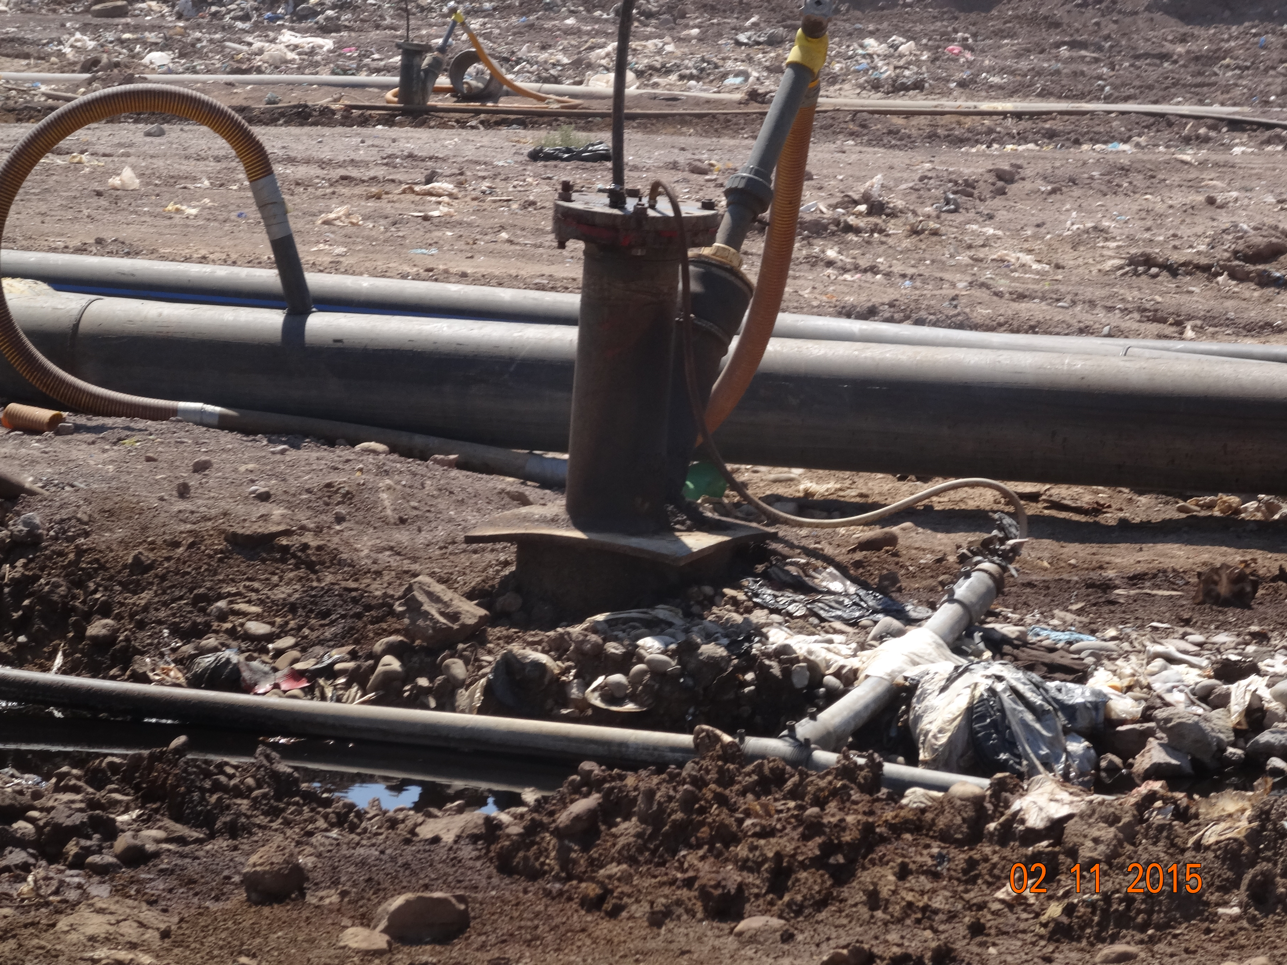 |  |  | 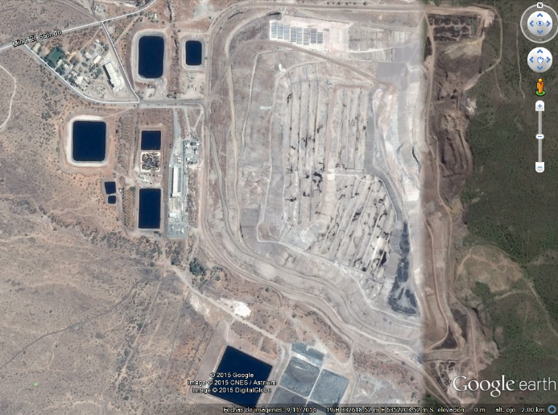  Reactor aeróbico  Sedimentadores  Reactor anaeróbico  P1  P2  Sumidero  P3  Piscinas de carguío  Piscinas de cloruros  P4
Fotografía 20 | Fecha: 11 de febrero de 2015 |  | Figura 7
Coordenadas WGS84 | Norte: 6.351.279 m | Este: 331.729 m | Descripción Medio de Prueba: Distribución del sistema de tratamiento de lixiviados.
Descripción Medio de Prueba: Pozo de extración de biogas en el que se había constatado reinyección de efluente en inspección de julio de 2014.

Control de Olores y Vectores

Hecho Constatado: N° 4 | Estación N°: 4-5-6
Exigencia

RCA N° 263/2008

Considerando 3.3.2.4 letra d
d. Mantención y Control
Para que la operación se desarrolle en buena forma es necesario implementar las siguientes acciones de mantención y control: …
…Control de presencia de vectores (principalmente moscas) que se aplicarán especialmente en condiciones de altas temperaturas;
Considerando 6.3
Realizar el control de moscas a través de la aplicación de pesticidas residuales, que cumplen con las autorizaciones y presentan las siguientes características: Rápido Knock Down (efecto volteo); Largo efecto residual; Baja toxicidad para personas y animales.
Hechos:

- En las celdas de Monorrelleno y en las canchas de secado “cancha norte “y “cancha plataforma superior” se constató abundante presencia de moscas.
- En la celda 3 se observó un contenedor con cebo con individuos muertos en su interior.

Resultado del examen de Información:

- En el acta de inspección se solicitó el registro Certificado de fumigaciones de canchas de acopio y secado de lodos correspondiente al periodo septiembre 2014-enero 2015.
- El titular adjuntó a la Carta conductora del día 23 de febrero de 2015 (Anexo 5), Certificados de Informe Diario de Aplicación de la empresa Plagax correspondientes al periodo solicitado en canchas de secado (Anexo 6). Asimismo, adjuntó la Actualización N°1 y N° 3 del Plan Control de Vectores (Temporada 2014-2015) emitido por el Centro de Estudio y Manejo de Plagas de la Facultad de Ciencias Veterinarias y Pecuarias de la Universidad de Chile. (Anexo 7).
- En estos documentos se describen las aplicaciones realizadas en canchas de secado y monorelleno, entre las que destacan la Termonebulización de Permetrina y Tratamiento Residual de Diazinón y Lambdachialotrina.

Registros
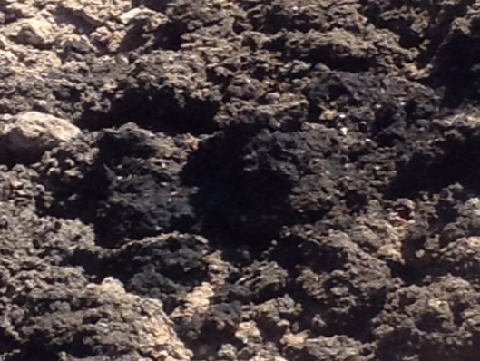 |  |  | 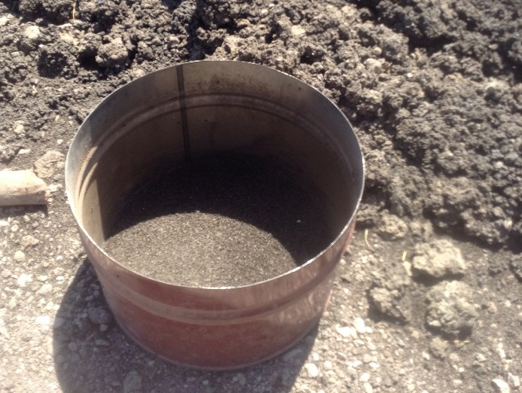
Fotografía 21 | Fecha: 10 de febrero de 2015 |  | Fotografía 22 | Fecha: 11 de febrero de 2015
Coordenadas WGS84 | Norte: 6.351.247m | Este: 331.763 m | Coordenadas WGS84 | Norte: 6.351.312 m | Este: 331.918 m
Descripción Medio de Prueba: Celda 4, activa al momento de la inspección. |  |  | Descripción Medio de Prueba: Contenedor con cebo para insectos en Celda 3.

Hecho Constatado: N° 5 | Estación N°: N/A
Exigencia

RCA N° 263/2008

Considerando 5.1.22
Realizar un panel anual de olores en el período estival, en plena operación de todos los procesos en Lomas Los Colorados, mediante el cual se determinará los aportes de las distintas fuentes de olores. Este panel permitirá detectar en cuales fuentes deberá concentrar sus esfuerzos desarrollando, según el resultado, medidas adicionales. Al respecto el titular deberá, presentar previamente la metodología a utilizar a la Autoridad Sanitaria y CONAMA junto con la fecha de realización y posteriormente enviar copia de los resultados.

Resultado del examen de Información:

- Se encomendó a la SEREMI de Salud RM el análisis de los informes de seguimiento “Panel Anual de Olores” cargados al SSA con los códigos 18797 y 18798, mediante el ORD MZC N° 211/2014 (Anexo 8).
- Mediante el Ord N° 2962/2015 (Anexo 9), la SEREMI de Salud RM, se pronuncia respecto de los informes señalados sin observaciones.

Manejo de Reforestaciones

Hecho Constatado: N° 6 | Estación N°: 9
Exigencia

RCA N° 262/2008

Considerando 5.7.5
Contar con “Plan de Plantación, Monitoreo y Establecimiento”, el cual fue presentado en adenda N°2 y forma parte integrante de la presente resolución.

Adenda 2 de la evaluación del proyecto “Planta de Compostaje de Residuos orgánicos KDM S.A.”, puntos 17 al 21

17) Considerando las especies a plantar en la franja arborizada, la D.I.A. indica que los distanciamientos deben ser tal que permitan el desarrollo adecuado de estas especies. Al respecto, y a pesar de que el titular propone un distanciamiento de 3,5 m en la línea, se solicita que el titular del proyecto considere un distanciamiento entre 8 m a 10 m para el Algarrobo, de 6 m para Quillay y de 3,5 m a 4 m para el Huingán.
Respuesta: En conformidad con esta observación, el distanciamiento entre los árboles será de 8 a 10 m para el Algarrobo, 6 m para el Quillay y 3,5 a 4 m para el Huingán.
18) No obstante lo anterior, si existieran especies nativas en el sector de la futura franja arborizada, el titular del proyecto deberá considerar que estas especies pueden ser utilizadas para constituir la franja y completar el ancho de 100 m que establece la normativa vigente (PRMS.).
Respuesta: La especies nativas que existirían en el sector de la futura franja arborizada, serán efectivamente utilizadas para constituir esta franja arborizada.
19) Con respecto de las plantaciones por efecto de compensación de árboles aislados y Algarrobos, el titular del proyecto deberá desarrollar y presentar, en el marco de esta evaluación ambiental, un plan detallado de la plantación, monitoreo y establecimiento. Además, el titular deberá anexar un plano con la localización de las plantaciones.
Respuesta: El plano de las plantaciones por compensación de árboles aislados, está presentado en el Anexo Nº 3. Se tiene considerado un monitoreo periódico de la plantación, que será más intensivo durante los primeros meses siguientes a la reforestación, con el fin de detectar oportunamente la presencia de problemas y de aplicar las medidas preventivas y/o correctivas que se consideren necesarias. Especial atención deberá prestarse en este período, al régimen de precipitaciones para evitar el daño por sequía y de considerarse necesario, se deberá suministrar agua en forma focalizada a cada planta con una periodicidad quincenal o mensual, dependiendo del grado de severidad del período estival durante el primer año.
20) El titular del proyecto deberá considerar que la reforestación compensatoria y aquella relacionada con la franja adicional, deberá contar con la visación de la Corporación Nacional Forestal de la Región Metropolitana, CONAF RM.
Respuesta: Tanto el plan de compensación forestal, como la franja arborizada que se proyecta en cumplimiento de las disposiciones establecidas en el PRMS, han sido presentados junto a la DIA, con el fin de que estos sean revisados y autorizados (o visados) por la Corporación Nacional Forestal de la Región Metropolitana, CONAF RM.
21) Con respecto al tema de la implementación de "una faja de arborización perimetral intrapredial, de 100 m de ancho, que circundará el área en que se proyecta la construcción de la planta de compostaje, y de otros proyectos que serán motivo de otra presentación al SEIA.", el titular del proyecto deberá especificar a cuáles "otros proyectos" se está refiriendo en esta indicación de la página 20 de la D.I.A.
Respuesta: Entre los proyectos referidos en la DIA, se encuentra el denominado "Cancha de Secado y Mono-Relleno de Lodos en Loma Los Colorados", presentado al SEIA con fecha 27 de Marzo de 2007, y que se encuentra actualmente en calificación. El objetivo de este proyecto es ofrecer una solución de disposición final para los lodos procedentes de las plantas de tratamiento de aguas servidas (PTAS). En la DIA también se habla de otros proyectos, o desarrollos futuros, ya que en el recinto de KDM se ha reservado un espacio para futuras inversiones, las que aún no han sido definidas.

Hechos:

Durante las actividades de fiscalización, profesionales de CONAF realizaron parcelas de inventario forestal y medición de áreas de forestaciones para verificar el cumplimiento de los compromisos del titular respecto al “Plan de Plantación, Monitoreo y Establecimiento”. Los resultados de las actividades están en el Informe Forestal Ambiental N° 1, elaborado por CONAF Región Metropolitana (Anexo 10), el que señala que en las actividades de fiscalización llevadas a cabo los días 10 y 11 de febrero de 2011 que dan origen al presente informe, se constataron los siguientes hechos:

Se revisó la implementación de la franja arborizada alrededor de la piscina 3 y la cancha de compostaje de residuos orgánicos. Para tal efecto, se realizó un recorrido del perímetro de las mencionadas instalaciones y se constató que la franja arborizada sólo se encuentra implementada en el sector Oeste de la Piscina 3 (Ver figura 1). La franja tiene una superficie de 2,56 hectáreas, de 250 metros de largo por 90 de ancho aproximadamente. Está compuesta por una plantación y especies preexistentes en el lugar (espinos y algarrobos).

Para determinar la composición y densidad de las especies de la franja se realizaron 4 parcelas de muestreo de 100 m2, donde se obtuvo una densidad de plantación de 825 plantas por hectárea y un porcentaje de sobrevivencia de 94%. La plantación está compuesta principalmente por Quillaja saponaria (Quillay), y sólo se observaron individuos aislados de Schinus polygamus (Huingán). También se constató la plantación compensatoria de 20 individuos de Prosopis chilensis (Algarrobo). Las plantas estaban en buen estado y contaban con protección individual, tutor, riego tecnificado y cerco perimetral.

Registros
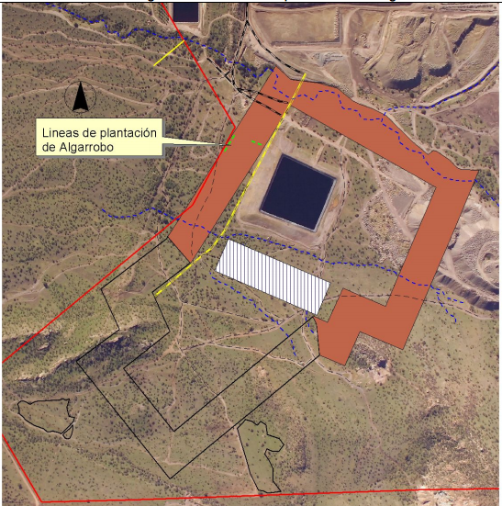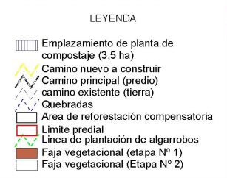 |  | 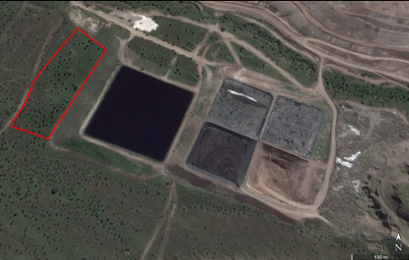
Figura 8 |  | Figura 9
Descripción Medio de Prueba: Planificación de forestaciones descrita en la Adenda 2 del expediente de evaluación de la RCA N° 262/2008. |  | Descripción Medio de Prueba: Area donde se ha implementado faja vegetacional.
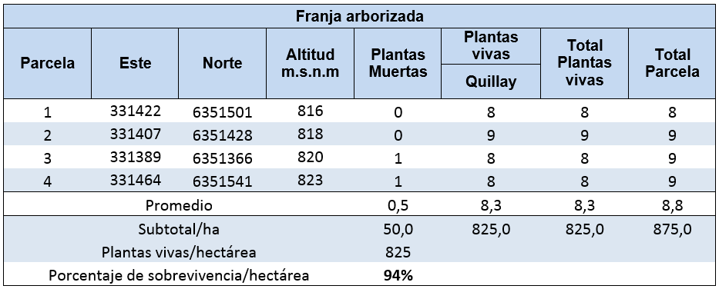 |  | 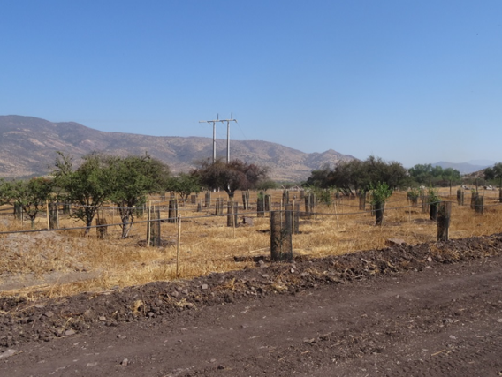
Tabla 1 |  | Fotografía 23 | Fecha: 10 de febrero de 2015
Descripción Medio de Prueba: Resultados de Parcelas de Inventario Forestal realizadas por CONAF en la inspección. |  | Descripción Medio de Prueba: Faja vegetacional implementada al costado de la Piscina P3.

Registros
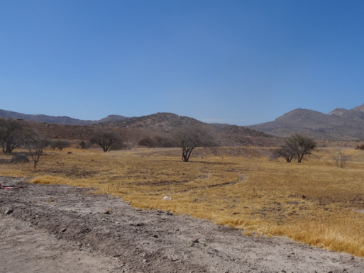 |  | 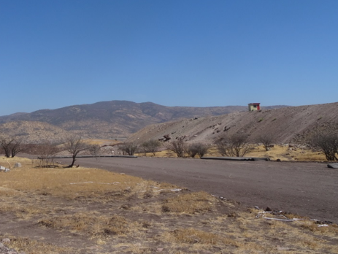
Fotografía 24 | Fecha: 10 de febrero de 2015 | Fotografía 25 | Fecha: 10 de febrero de 2015
Descripción Medio de Prueba: Sector donde se proyecta faja vegetacional y no se ha implementado a la fecha. |  | Descripción Medio de Prueba: Sector donde se proyecta faja vegetacional y no se ha implementado a la fecha.

OTROS HECHOS.

Otro hecho N°1
Descripción:
El titular, KDM S.A., actualizó el día 17 de marzo 2014, la información relativa a la Resolución de Calificación Ambiental asociada al proyecto “Relleno Sanitario Loma Los Colorados” en el Sistema de RCA de la Superintendencia del Medio Ambiente, de acuerdo a la Resolución N°1.518/2013.

Registros
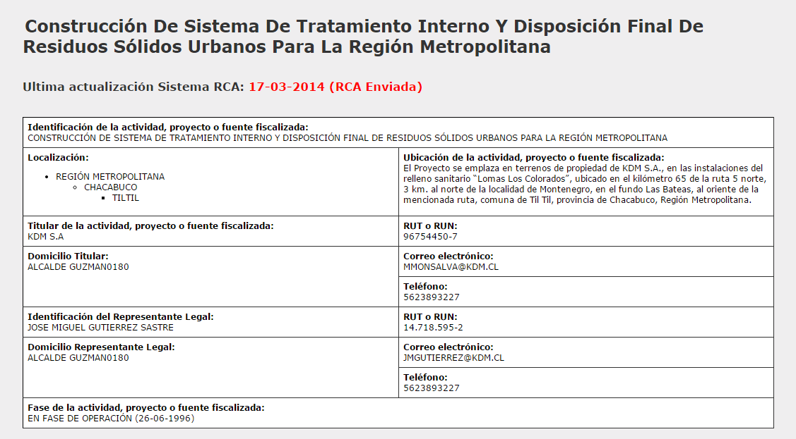
Figura 10
Descripción de medio de prueba:
Información de la Resolución de Calificación Ambiental asociada al proyecto “Relleno Sanitario Lomas Los Colorados”, en el Sistema de RCA de la Superintendencia del Medio Ambiente.

Otro hecho N°2
Descripción:

Se visitó el frente de trabajo de disposición de residuos ubicado en la cota 854, sector sureste, Fase 3 ABC III (según denominación de la empresa).
Se verificó que el frente activo se emplaza por una longitud aproximada de 500 metros, del cual gran parte de éste se encontraba al momento de la inspección sin material de cobertura, y además, con abundantes aves rapaces, las que se alimentaban en el frente de trabajo expuesto del relleno.

Registros
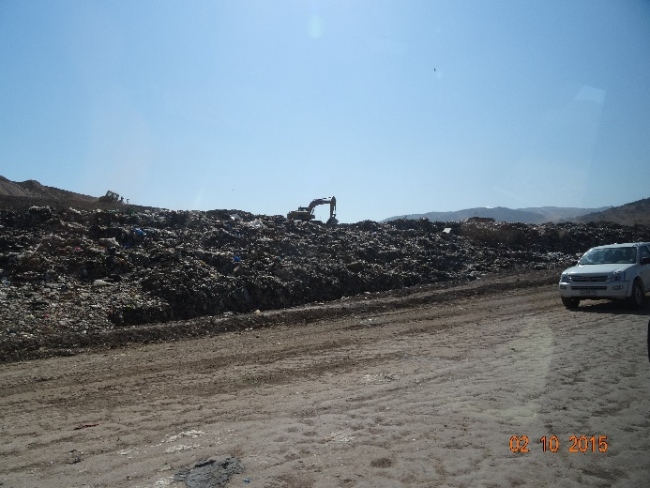 |  |  | 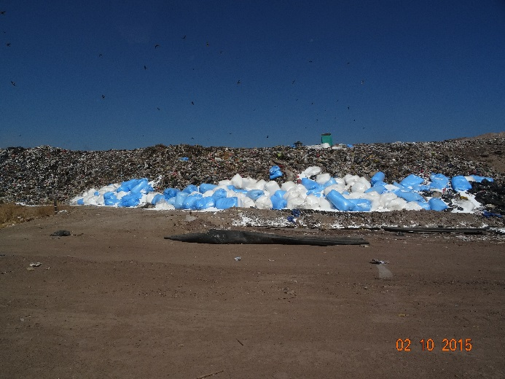
Fotografía 26 | Fecha: 10 de febrero de 2015 |  | Fotografía 27 | Fecha: 11 de febrero de 2015
Coordenadas WGS84 | Norte: 6.351.330 m | Este: 332.363 m | Coordenadas WGS84 | Norte: 6.351.513 m | Este: 332.395 m
Descripción Medio de Prueba: Frente de trabajo. |  |  | Descripción Medio de Prueba: Aves rapaces sobrevolando el frente de trabajo sin material de cobertura.

Otro hecho N°3
Descripción:

Se constató que una retroexcavadora se encontraba realizando un pozo. Felipe Barra (Asistente de Operaciones) indicó que la finalidad de este pozo era la disposición de lodos provenientes del Plantel de Cerdos Porkland. Posteriormente, Darío Vargas (Jefe de Operaciones), indicó que diariamente los lodos que llegan de Porkland se codisponen en pozos dentro del frente de trabajo y se sellan con basura y material de cobertura.

Registros
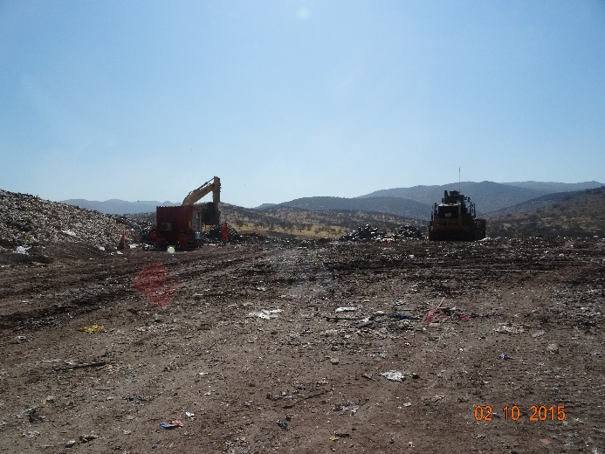
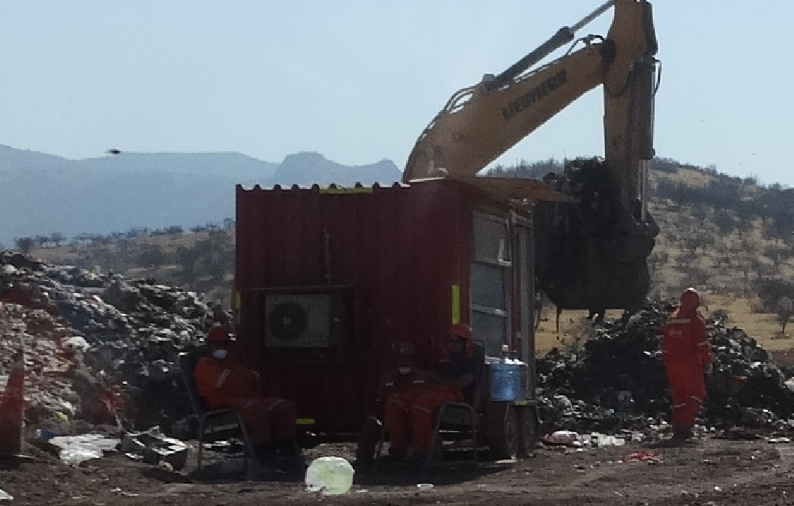
Fotografía 28 | Fecha: 10 de febrero de 2015
Coordenadas WGS84 | Norte: 6.351.512 m | Este: 332.201 m
Descripción Medio de Prueba: Obras de habilitación de zanja para codisposición de lodos.

Otro hecho N°4
Descripción:
Se visitó sector oriente del relleno, donde el día 12 enero de 2015, ocurrió un deslizamiento que involucró masa de residuos y material de cobertura del talud. Se constató que al momento de la inspección se sigue manteniendo un perímetro de seguridad y no se ejecutan labores de ningún tipo en la zona, según las indicaciones que proporcionó la SEREMI de Salud Región Metropolitana, en la visita realizada producto de la contingencia.

Se constató la ejecución de una canalización de los lixiviados que afloran del área de derrumbe, para su reingreso al sistema de conducción de lixiviados del relleno.
En la cota 890, parte superior del derrumbe, se constató la presencia de grietas en la masa del relleno, las que según la apreciación de los fiscalizadores de la SEREMI de Salud, han aumentado en su ancho respecto a la visita realizada el día que ocurrió la contingencia, hecho corroborado por Darío Vargas (Jefe de Operaciones).

Además, el titular informó que se encargó un informe de estabilidad que será realizado por la empresa Geotecnia Ambiental, en relación a la contingencia sucedida en enero de 2015.

El día 2 de marzo de 2015, KDM envió el documento “Nota Técnica: Estudio de Estabilidad a Corto Plazo del Sector Oriente del Relleno Sanitario Loma Los Colorados” (Anexo 11), el que señala que dentro de la hipótesis de falla predominante se considera la Inestabilidad del Talud, mecanismo que se puede desarrollar cuando se reúnen una serie de escenarios, tales como, geometría desfavorable (talud muy inclinado), bajos niveles de compactación del material del talud, zonas con algún grado de saturación, aumento de presiones de poros, sismos, entre otros. Los posibles escenarios deberán ser estudiados en más detalle en el informe final, el que a la fecha no ha sido remitido a la SMA, entendiéndose la complejidad que conlleva la elaboración del Estudio de Estabilidad, como el solicitado.

Registros
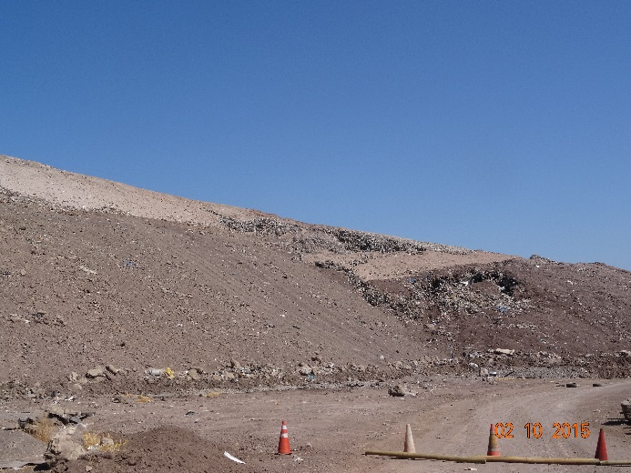 |  |  | 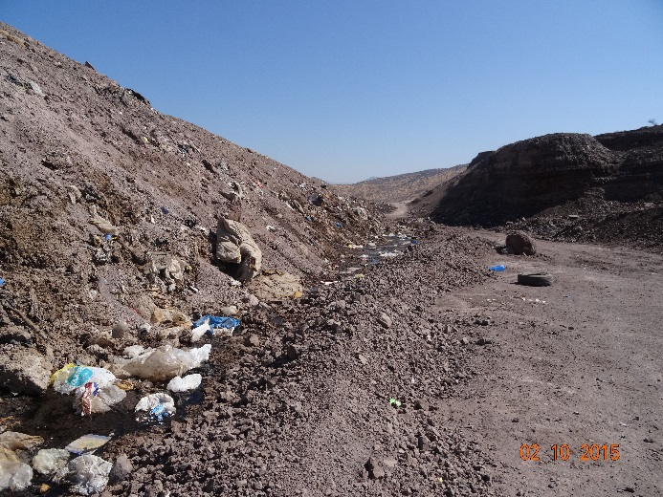
Fotografía 29 | Fecha: 10 de febrero de 2015 |  | Fotografía 30 | Fecha: 10 de febrero de 2015
Coordenadas WGS84 | Norte: 6.352.017 m | Este: 332.302 m | Coordenadas WGS84 | Norte: 6.352.043 m | Este: 332.261 m
Descripción Medio de Prueba: Area del deslizamiento. Vista desde la base del relleno. |  |  | Descripción Medio de Prueba: Pretil de contención de lixiviados.
Registros
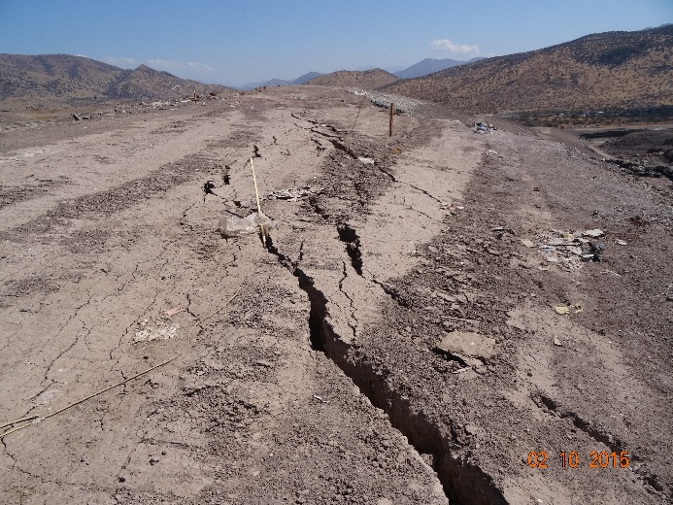 |  |  | 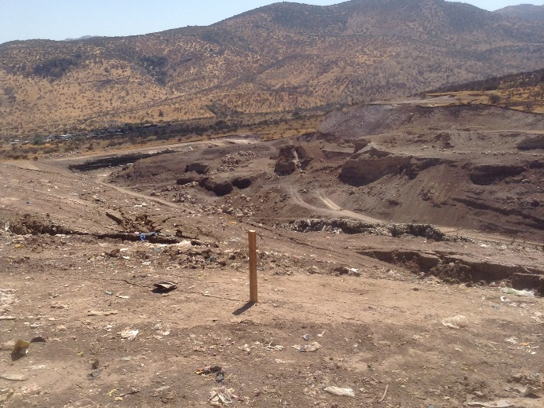
Fotografía 31 | Fecha: 10 de febrero de 2015 |  | Fotografía 32 | Fecha: 10 de febrero de 2015
Coordenadas WGS84 | Norte: 6.352.047 m | Este: 331.146 m | Coordenadas WGS84 | Norte: 6.352.113 m | Este: 332.116 m
Descripción Medio de Prueba: Grietas en masa del relleno sanitario. |  |  | Descripción Medio de Prueba: Indicadores de deslizamiento en masa del relleno.

Otro hecho N°5
Descripción:
Al momento de la inspección, se encontraban en el andén 25 silos y 2 bateas de transporte de residuos. Se constató que un total de 15 silos se encontraban con perforaciones por punzonamiento y abolladuras en las puertas y costados.

Registros
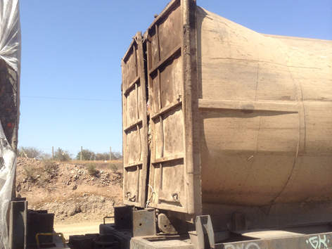 |  |  | 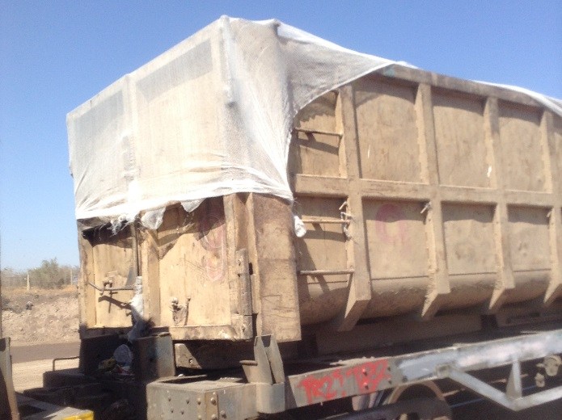
Fotografía 33 | Fecha: 10 de febrero de 2015 |  | Fotografía 34 | Fecha: 10 de febrero de 2015
Coordenadas WGS84 | Norte: 6.352.742 m | Este: 330.952 m | Coordenadas WGS84 | Norte: 6.352.760 m | Este: 330.876 m
Descripción Medio de Prueba: Silo de trasporte de residuos con abolladuras en sus puertas. |  |  | Descripción Medio de Prueba: Batea de trasporte de residuos con abolladuras en sus puertas.

Registros
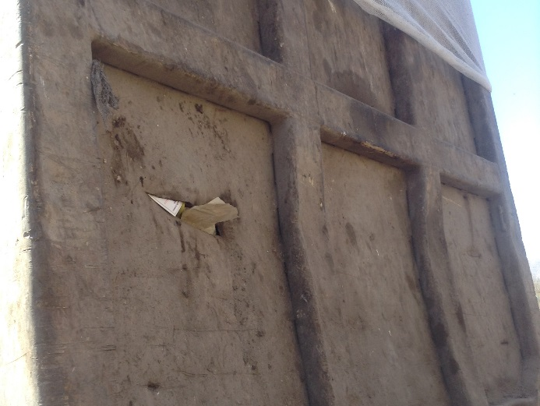 |  |  | 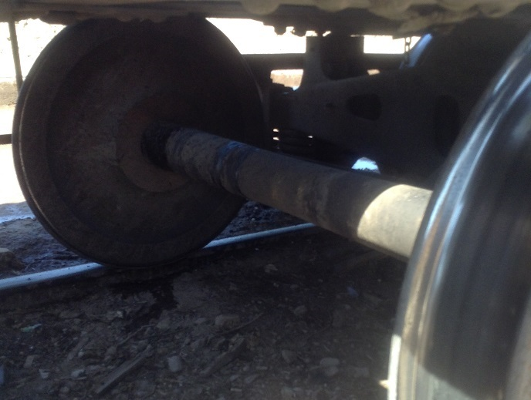
Fotografía 35 | Fecha: 10 de febrero de 2015 |  | Fotografía 36 | Fecha: 11 de febrero de 2015
Coordenadas WGS84 | Norte: 6.352.759 m | Este: 330.861 m | Coordenadas WGS84 | Norte: 6.352.749 m | Este: 330.933 m
Descripción Medio de Prueba: Rotura en batea de transporte de residuos. |  |  | Descripción Medio de Prueba: Escurrimiento de percolados en tren de transporte de residuos.

Otro hecho N°6
Descripción:
El día 10 de agosto de 2015, se realizó actividad de inspección de carácter preventiva (No Programada) a las instalaciones del Relleno Sanitario Lomas Los Colorados, luego de los eventos de precipitaciones ocurridos entre los días 5 y 10 de agosto de 2015, con la finalidad de constatar el manejo de residuos y lixiviados. En dicha oportunidad se constató el normal funcionamiento de las operaciones en lo que respecta al manejo de residuos y lixiviados.

Registros
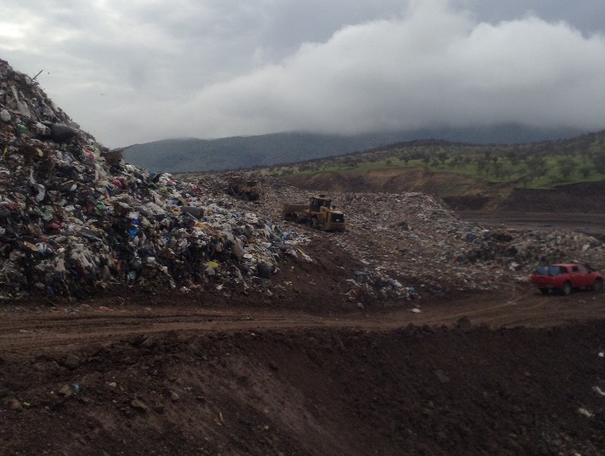 |  |  | 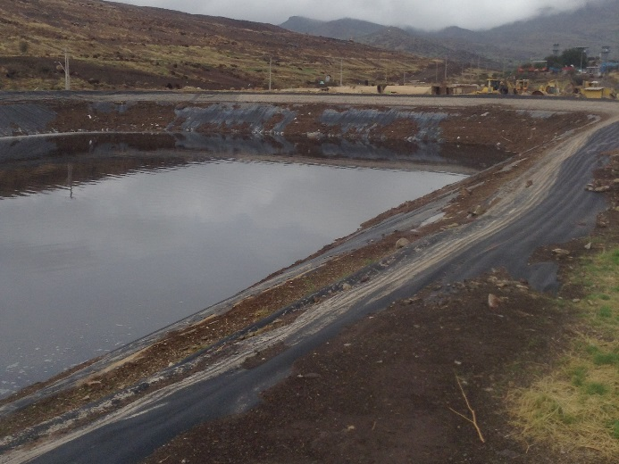
Fotografía 37 | Fecha: 10 de agosto de 2015 |  | Fotografía 38 | Fecha: 10 de agosto de 2015
Coordenadas WGS84 | Norte: 6.351.293 m | Este: 332.370 m | Coordenadas WGS84 | Norte: 6.352.587 m | Este: 331.351 m
Descripción Medio de Prueba: Frente de trabajo. |  |  | Descripción Medio de Prueba: Piscina de acumulación de lixiviado P1.

CONCLUSIONES.

De los resultados de las actividades de fiscalización, asociados los Instrumentos de Gestión Ambiental indicados en el punto 3 del presente informe, se puede indicar que los principales hallazgos detectados son los que se presentan a continuación:

N° Hecho constatado | Materia específica objeto de la fiscalización ambiental. | Exigencia asociada |  | Hallazgos
1 | Manejo de Residuos. | RCA N° 263/2008  Considerando 3.3.1.1  …, las canchas de secado y mezcla presentarán una superficie de 2 has. En la medida que el relleno sanitario avance, Aguas Andinas deberá modificar la posición de sus canchas, y por consiguiente la cancha del titular se moverá paralelamente.  Considerando 5.3.12  Separar las áreas operacionales, de cancha de secado y mezcla de Aguas Andinas con las del presente proyecto, con una señalización que permita a las autoridades sanitarias detectar en cualquier momento en cual superficie se encuentren…. |  | Se visitaron dos canchas de acopio y secado de lodos provenientes de sanitarias, operativas al momento de la inspección, en que una de ellas se emplaza en el área de expansión del relleno, pero la segunda cancha seca los lodos en la plataforma superior de la masa de residuos del relleno sanitario, lodos que se disponen sobre la masa de residuo sin impermeabilización.  Se constató que ninguna de las canchas cuenta con señalización que identifique al proyecto al cual están asociadas (KDM o Aguas Andinas), respecto de los lodos que se están acopiando y secando, por lo que no se puede diferenciar en terreno el origen de estos residuos.
2 | Manejo de Residuos | RCA N° 263/2008  Considerando 3.3.3.2  Mono-Relleno de Lodos  La fase de Cierre o Abandono del proyecto considera las actividades relacionadas con la clausura y puesta en seguridad del área final de disposición del mono-relleno y la reinserción del sitio al entorno. La clausura, puesta en seguridad y la recuperación de la cubierta vegetal de las distintas etapas de avance del depósito se realizarán en forma paralela a la operación, en la medida que éstas alcancen su cota final de diseño.  ...  La cobertura final consiste en una capa de suelo de 0,6 m de espesor. Construida la capa final, se procederá a la recuperación y revegetación del área. Se contempla plantar arbustos y, en la medida de lo posible, de especies vegetales existentes en sectores cercanos. Finalmente, cabe mencionar que no se requerirá de personal o maquinaria una vez construida la capa final revegetada y retiradas todas las instalaciones.  Independiente de la fecha del término del proyecto, el titular aplicará las capas superficiales sobre las celdas utilizadas y reforestará todas las superficies intervenidas.  Considerando 5.3.9  Contar con recubrimiento final o definitivo que consistirá en una cobertura de aproximadamente 60 cm del suelo escarpado originalmente, en dos capas, sobre el cual se plantará vegetación nativa local de raíces cortas. |  | Se constató que las celdas N° 2 y N° 3, se encontraban a su máxima capacidad y selladas con cobertura de HDPE, sin contar con una capa de suelo como cobertura final.  Se constató en la Celda N° 2, la que contaba con rotura en la geomembrana de cierre, que se están ejecutando labores de reparación.
3 | Manejo de Lixiviados | RCA N° 141/2006  Considerando 3.3.2.2  Disposición Final de RILes Tratados  Una vez llegado al punto de descarga, los contenedores ubicados en el convoy ferroviario deberán retirar los sellos y cierre hermético, luego, conectar la tubería a la estación de descarga.  Los carros aljibes se conectaran mediante una tubería flexible de alta presión a la cámara de descarga, la que a su vez estará conectada a la cámara de inspección en el colector público de alcantarillado de calle San Borja, mediante una tubería de aproximadamente 400 mm de diámetro. | Se constató, al momento de la inspección, que el efluente del sistema de tratamiento de lixiviados se utiliza solamente para la humectación de caminos impermeabilizados de la masa del relleno, observando el proceso de carga de efluente en el camión y el procedimiento de humectación. Cabe señalar que el titular realizó una consulta de pertenencia de ingreso al SEIA por las modificaciones a implementar que son la humectación de caminos del área impermeabilizada y la recirculación de efluentes a la masa del relleno. Al respecto, el SEA RM, señaló que el Sistema de Recirculación y Humectación del relleno Sanitario Loma Los Colorados, requiere ingresar al Sistema de Evaluación de Impacto Ambiental de forma obligatoria.  No se constató el traslado de efluente para disposición en la red de alcantarillado.
4 | Control de Olores | RCA N° 263/2008  Considerando 3.3.2.4 letra d  d. Mantención y Control  Para que la operación se desarrolle en buena forma es necesario implementar las siguientes acciones de mantención y control: …  …Control de presencia de vectores (principalmente moscas) que se aplicarán especialmente en condiciones de altas temperaturas; | En las celdas de Monorrelleno y en las canchas de secado “cancha norte “y “cancha plataforma superior” se constató abundante presencia de moscas.
6 | Manejo de Reforestaciones | RCA N° 262/2008  Considerando 5.7.5  Contar con “Plan de Plantación, Monitoreo y Establecimiento”, el cual fue presentado en adenda N°2 y forma parte integrante de la presente resolución. |  | No se ha dado cumplimiento íntegro a la implementación de la franja arborizada del “Plan de plantación, monitoreo y establecimiento”, Proyecto Planta de compostaje KDM S.A, exigencia contenida en el Considerando 5.7.5 de la RCA 262/2008, que se complementa con la Adenda N°2. Al momento de la fiscalización se encontró que la franja estaba constituida sólo en el lado Oeste de la Piscina N°3.
Otro Hecho N° 2 |  |  |  | Se constató que el frente activo se emplaza por una longitud aproximada de 500 metros, del cual gran parte de éste se encontraba al momento de la inspección, sin material de cobertura. Además, había presencia de abundantes aves rapaces en este sector, las que se alimentaban en el frente de trabajo expuesto del relleno.
Otro Hecho N° 4 |  |  |  | El día 12 enero de 2015, ocurrió un deslizamiento que involucró masa de residuos y material de cobertura del talud.  Los posibles escenarios causantes de la falla deberán ser estudiados en más detalle en un informe final, el que a la fecha no ha sido remitido a la SMA, entendiéndose la complejidad que conlleva la elaboración del Estudio de Estabilidad, como el solicitado.
Otro Hecho N° 5 |  |  |  | Al momento de la inspección, se encontraban en el andén 25 silos y 2 bateas de transporte de residuos. Se constató que un total de 15 silos se encontraban con perforaciones por punzonamiento y abolladuras en las puertas y costados.

DOCUMENTACIÓN SOLICITADA Y ENTREGADA.

N° | N° de hecho asociado | Documento solicitado | Plazo de entrega | Fecha entrega | Observaciones
1 | 4 | Certificado de fumigaciones de canchas de acopio y secado de lodos. (Últimos 5 meses). | 4/07/2014 | 9/07/2014 | Solicitud de ampliación de plazo.
2 | 1 | Resolución que autoriza el funcionamiento de la cancha de acopio y secado de lodos, ubicada en el costado norte del relleno. | 4/07/2014 | 9/07/2014 | Solicitud de ampliación de plazo.
3 | OH4 | Informe de estabilidad realizado por la empresa Geotecnia Ambiental respecto de la contingencia de enero de 2015. | 4/07/2014 | 9/07/2014 | Solicitud de ampliación de plazo.
4 | -- | Copia de pertinencia de proyecto de generación eléctrica por energía solar. | 4/07/2014 | 9/07/2014 | Solicitud de ampliación de plazo.
5 | -- | Descripción proyecto de generación eléctrica por energía solar. | 4/07/2014 | 9/07/2014 | Solicitud de ampliación de plazo.
6 | 3 | Registro de control de humedad realizada y a los lodos, previo a la disposición final en Monorrelleno. (último mes) | 4/07/2014 | 9/07/2014 | Solicitud de ampliación de plazo.
7 | 6 | Programación de la construcción de la franja arborizada del Monorrelleno. | 4/07/2014 | 9/07/2014 | Solicitud de ampliación de plazo.
8 | -- | Copia de Plan de Trabajo para la intervención de formaciones xerofíticas Resolución N 36/140-20/11 Ley 20.283 | 4/07/2014 | 9/07/2014 | Solicitud de ampliación de plazo.
9 | -- | Cartografía con la identificación de los diversos compromisos de reforestación en los que se encuentra inserta la reforestación del Plan de Trabajo para la intervención de formaciones xerofíticas Resolución N 36/140-20/11 Ley 20.283 Sobre recuperación del bosque nativo y fomento forestal, aprobado con fecha 27 de julio de 2011. | 4/07/2014 | 9/07/2014 | Solicitud de ampliación de plazo.
10 | -- | Frecuencia y mantenimiento del sistema de riego tecnificado, respecto al Plan de Trabajo para la intervención de formaciones xerofíticas Resolución N 36/140-20/11 Ley 20.283 | 4/07/2014 | 9/07/2014 | Solicitud de ampliación de plazo.
11 | -- | Ficha de la situación actual (antes de la instalación de cada torre) y situación posterior (cómo quedó cada sector donde se instale cada torre), que se encuentran en el Anexo 10- Fichas de Monitoreo de Emplazamiento de Cada Estructura del Adenda N2 de la DIA. (RCA 344/2010) | 4/07/2014 | 9/07/2014 | Solicitud de ampliación de plazo. (
12 | OH5 | Plan de actividades preventivas de invierno (listado de actividades, fecha de ejecución y registro de implementación). | 17/08/2015 | 17/08/2015 | Sin observaciones
13 | OH5 | Copia de los 2 últimos Informes Topográficos, realizados a todas las Piscinas de Acumulación de Lixiviados y de las piscinas o reactores del Sistema de Tratamiento de Lixiviados. | 17/08/2015 | 17/08/2015 | Sin observaciones

ANEXOS.

N° Anexo | Nombre Anexo
1 | Acta de Inspección Ambiental del 10 de febrero de 2015.
2 | Acta de Inspección Ambiental del 11 de febrero de 2015.
3 | Acta de Inspección Ambiental del 10 de agosto de 2015.
4 | Resolución Exenta SEA RM N° 259 del 18 de octubre de 2013.
5 | Carta conductora del 23 de febrero de 2015
6 | Certificados de Informe Diario de Aplicación
7 | Plan Control de Vectores (Temporada 2014-2015)
8 | ORD MZC N° 211/2014 del
9 | Ord SEREMI Salud RM N° 2962/2015 del
10 | Informe Forestal Ambiental N° 1, CONAF RM
11 | Nota Técnica: Estudio de Estabilidad a Corto Plazo del Sector Oriente del Relleno Sanitario Loma Los Colorados.

